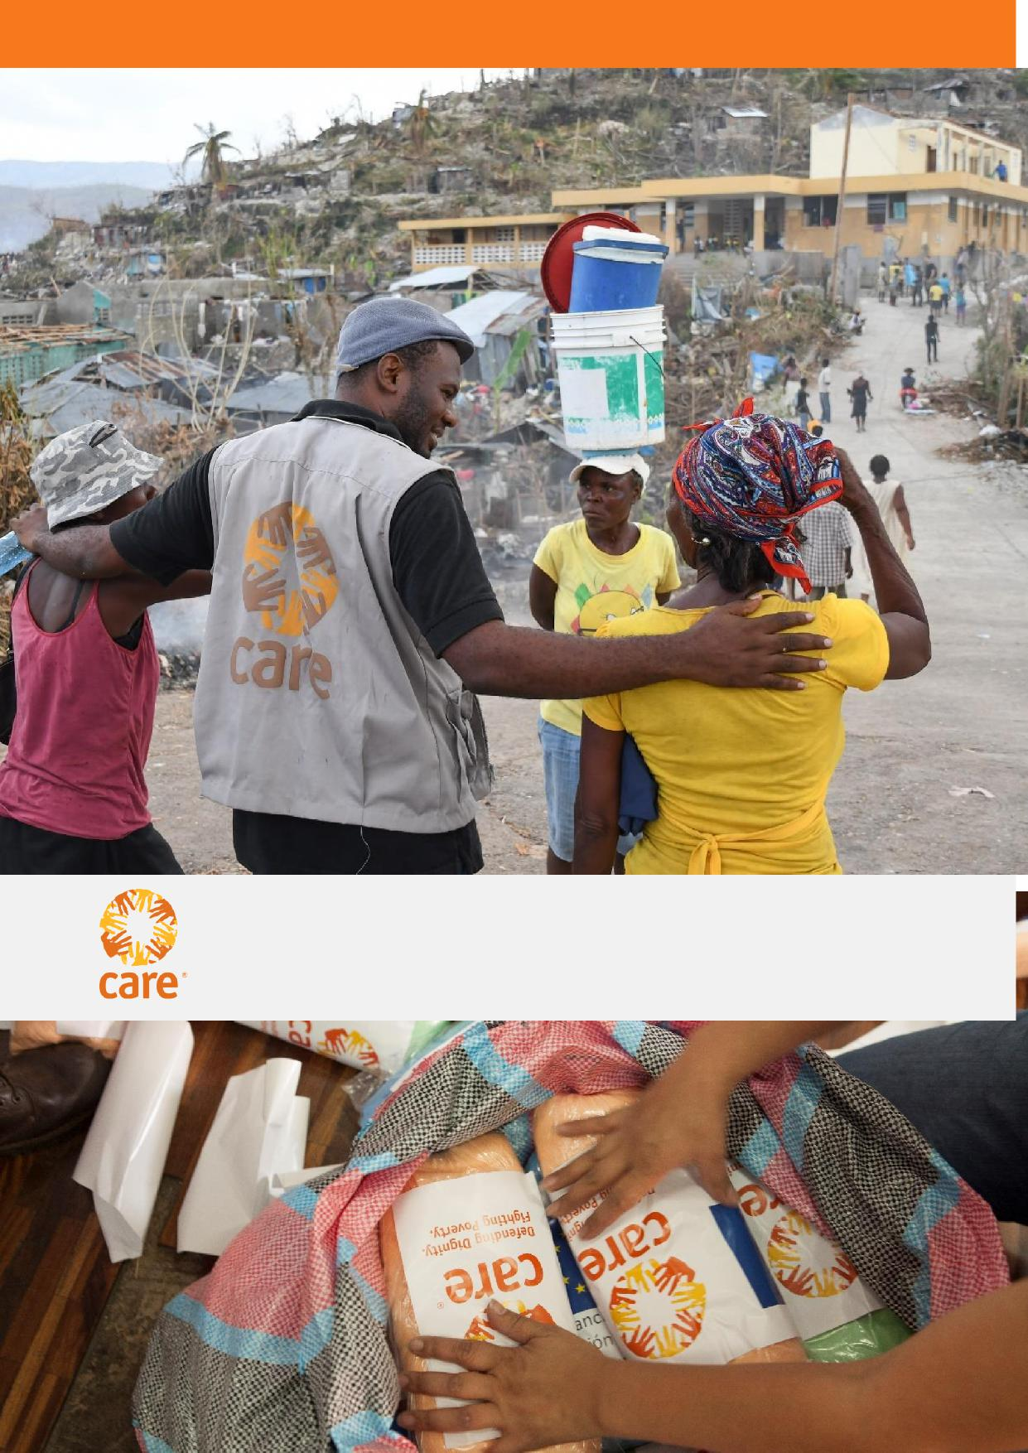
CARE Humanitarian

Planification des mesures d'urgence CARE
Guide

TABLE DES MATIERES
Table des matières
1 INTRODUCTION 5
1.1 Comment utiliser ce guide 6
2 PROCESSUS DE PPU 7
2.1 Identification des dangers, analyse des risques et supervision 9
2.1.1 Identification des dangers et analyse des risques 9
2.1.2 Score de risque 10
2.2 Équipe d'intervention d'urgence 11
2.3 Évaluation des capacités 11
2.4 Planification d'urgence ou de scénarios 12
2.5 Plan d'action 14
2.5.1 Mesures minimales de préparation 14
3 ATELIER PPPU 16
4 LE GENRE EN SITUATION D'URGENCE 18
4.1 Marqueur Genre 19
5 PARTENARIAT DANS LES SITUATIONS D'URGENCE 20
ANNEXE 1 - CAHIER DE TRAVAIL DE PPU 21
ANNEXE 2 - COMMENT PROCÉDER À L'ANALYSE DES RISQUES 22
Calcul de la probabilité qu'un danger se produise 23
ANNEXE 2A - NIVEAU DE RISQUE PAYS 24
ANNEXE 3 - COMMENT SURVEILLER LES RISQUES 25
A. Catégorisation des dangers 25
B. Choisir des indicateurs appropriés pour le suivi 27
C. Mise en place du système de suivi 30
ANNEXE 4 - EIU 32
ANNEXE 5 - ÉVALUATION RAPIDE DES CAPACITÉS 32
ANNEXE 5A - MATRICE DES ACTIVITÉS DE RENFORCEMENT DES CAPACITÉS 33
ANNEXE 6 - PLANIFICATION DE L'INTERVENTION 34
ANNEXE 7 - MESURES MINIMALES DE PRÉPARATION (MPAs) 40
ANNEXE 8 - ACTIONS AVANCÉES DE PRÉPARATION 41
ANNEXE 9 - LE GENRE DANS LES NOTES D'ORIENTATION DU PPU 44
ANNEXE 10 - NOTES D'ORIENTATION SUCCINCTES SUR LE GENRE 45
ANNEXE 11 - NOTES D'ORIENTATION DU PLAN D'ACTION POUR LE GENRE 46

Acronymes et glossaire

AAP | Actions de préparation avancée | Les mesures essentielles pour permettre une intervention, prises immédiatement avant l'intervention ou au moment de l'intervention. Aussi connu sous le nom d'actions.
 | Évaluation des capacités | Une évaluation standardisée de la capacité d'un bureau de CARE à répondre aux urgences. Semblable à une analyse des lacunes.
CEG | Groupe d'urgence de CARE | Faisant partie du Secrétariat de CARE, responsable de la coordination de l'intervention d'urgence de CARE.
CET | Boîte à outils d'urgence de CARE, www.careemergencytoolkit.org | Une orientation complète sur les protocoles, les approches et les normes d'intervention d'urgence de CARE.
CI | CARE International | La Fédération mondiale CARE
PMC | Partenaire Membre CARE | Un membre pleinement autonome de la Fédération CARE
BP | Bureau pays | Un bureau CARE dirigé par un Partenaire membre CARE
PPU | Plan de Préparation aux urgence | Connu également sous le nom de EPP - Emergency Preparedness Plan
CI-ERF | Fonds d'intervention d'urgence | Un fonds central renouvelable administré par CARE Emergency Group qui peut faire des décaissements rapides de fonds pour permettre aux bureaux de CARE d'intervenir.
 | Danger | Tout ce qui peut causer du tort.
IASC | Comité permanent inter-organisations | Le principal mécanisme de coordination inter-organisations de l'aide humanitaire avec la représentation des agences internationales non gouvernementales de l'ONU, de la Croix-Rouge et du Croissant-Rouge
MP | Membre principal | Un partenaire membre de CARE qui gère les bureaux nationaux de CARE (tous ne le font pas).
MPA | Mesures minimales de préparation | Les mesures qui doivent être prises périodiquement ou dans le cadre des activités quotidiennes des Bureaux de CARE, pour maintenir une capacité à répondre aux urgences.
CHR | Coordinateur humanitaire régional | Un membre du personnel de CARE Emergency Group responsable de la coordination du soutien de la capacité et de la réponse humanitaire dans les bureaux de CARE dans des régions particuliers.
EIU | Équipe d'intervention d'urgence | L'équipe mondiale d'experts humanitaires déployables de CARE, gérée par CARE Canada.
 | Risque | La probabilité qu'un danger cause des dommages
 | Planification de l'intervention fondée sur des scénarios | Planification basée sur des scénarios de catastrophes probables. Aussi connu sous le nom de planification d'urgence.

INTRODUCTION
Ces lignes directrices sont conçues pour aider CARE International à planifier la planification des mesures d'urgence (PPU) dans les pays où elle est présente. Les lignes directrices font partie intégrante de la boîte à outils d'urgence de CARE (CET) et s'appuient sur divers chapitres du CET pour fournir des conseils sur la préparation aux situations d'urgence à l'échelle nationale.
La préparation aux situations d'urgence n'est pas une activité ponctuelle et autonome. C'est un processus qui est développé et adapté en fonction du profil de risque d'un pays, de la situation humanitaire sur le terrain et de la capacité opérationnelle de CARE et de ses partenaires. L'approche proposée dans ces lignes directrices s'appuie sur le guide du Comité permanent inter-organisations (IASC) pour la planification des mesures d'urgence. L'analyse développée dans les plans de préparation aux situations d'urgence devrait également éclairer autant que possible les plans stratégiques à long terme. La PPU est un outil de planification qui s'appuie sur les programmes de CARE et la planification stratégique à long terme, les complète et y contribue. Elle éclaire également les programmes, les équipes et le personnel individuel. Par conséquent, il est à la fois approprié et recommandé que les pays revoient et mettent à jour leurs PPU avant les exercices annuels de planification stratégique. Dans les pays à haut risque et à très haut risque, l'examen du PPU avant la planification stratégique annuelle est obligatoire.
La planification des mesures d'urgence de CARE doit tenir compte de l'égalité de genre dans les situations d'urgence et définir comment CARE travaille en partenariat avec d'autres organisations. Des sections spécifiques sur ces sujets sont incluses dans la présente ligne directrice.
Le classement des risques et la planification des mesures d'urgence exigent que CARE et ses partenaires composent avec l'incertitude. Il est peu probable que nous développions un scénario qui prédise parfaitement les événements futurs. La gestion des risques et la planification des mesures d'urgence sont plus efficaces lorsque nous élaborons avec nos partenaires des scénarios qui nous permettent d'élaborer des plans d'intervention adaptables, évolutifs et vivants qui éclairent l'ensemble des opérations et des programmes au niveau des pays.
Pour être efficaces, les PPU doivent être inclusives. L'élaboration et la révision des PPU devraient inclure des représentants des organismes partenaires, du personnel des programmes et de l'accompagnement aux programmes, ainsi que des équipes du bureau principal et des bureaux locaux. Il devrait y avoir un équilibre raisonnable entre les hommes et les femmes, ainsi qu'une diversité dans l'ancienneté du personnel inclus.
Dans certains cas, lorsque CARE peut avoir une grande empreinte géographique et/ou des sous-bureaux très isolés, il peut être utile de développer des PPU séparées pour les bureaux de terrain. Il est possible de développer d'abord les PPU sur le terrain et de les utiliser pour informer le développement de la PPU globale du pays, ou la PPU au niveau du pays peut être développée d'abord et ensuite transmise en cascade aux bureaux locaux. Les pays devraient faire preuve de discernement quant à l'ordre dans lequel l'élaboration d'une PPU serait le plus utile dans leur contexte opérationnel. De même, les PPU sous régionales et régionales peuvent être utiles pour faire face aux urgences à grande échelle, en particulier celles qui sont susceptibles d'entraîner le déplacement de populations à travers les frontières ou dans les pays où CARE n'est pas présent.
1https://interagencystandingcommittee.org/reference-group-risk-early-warning-and-preparedness/documents/iasc-emergency- response-preparedness

Comment utiliser ce guide
Chaque section de ce guide commence par un aperçu des attentes en matière de préparation pour les bureaux à risque faible, moyen et élevé, en utilisant ce format :

Faible risque | Attentes du bureau à faible risque
Risque moyen | Attentes du bureau à risque moyen
Risque élevé | Attentes du bureau à risque élevé

Il est suivi d'une description des principales activités qui doivent être entreprises pour répondre aux attentes.
D'autres conseils détaillés sont inclus dans les annexes et des références sont faites aux parties pertinentes de la boîte à outils d'urgence de CARE (CET).
L’échelle des risques par pays se trouve à l'annexe 2A - Echelle des risques pays - et sera mise à jour chaque année. Si vous ne l'avez pas reçu, veuillez contacter Losane Retta à retta@careinternational.org

Pour toute question, assistance ou commentaires sur les lignes directrices et le processus de la PPU, veuillez contacter Debbie Santalesa, directrice de la PPU de CARE à Debbie.santalesa@care.org ou votre coordinateur humanitaire régional (CHR).


Lorsque vous voyez ce symbole, il vous indique comment utiliser le cahier d'exercices PPU CARE pour appliquer ce que vous avez lu.


Lorsque vous voyez ce symbole, cela signifie qu'il s'agit d'un point particulièrement important à considérer.

PROCESSUS DE PPU
Tableau 1 : Éléments du processus de PPU CARE
Que faire | quand | où
 |  | Faible risque | Risque moyen | Risque élevé
Identification des dangers et analyse des risques | Annuellement
Évaluation de la capacité | Annuellement
Planification de l'intervention fondée sur des scénarios | Annuellement, ou si la catastrophe est imminente. |  |  | Obligatoire
Mesures minimales de préparation (MPAS) | En continu
Suivi des risques | En continu |  |  | Un suivi formel et systématique des risques.
Actions de préparation avancée (APA) | Quand un désastre est imminent. |  |  | D'autres APA spécifiques pour les plans fondés sur des scénarios peuvent être élaborées.

Évaluation de la capacité standard et analyse des lacunes

Sélection des secteurs d'intervention et des secteurs d'intervention de haut niveau

CARE a mandaté des MPAS pour les bureaux en fonction de leur niveau de risque. Les bureaux devraient élaborer d'autres MPAS en fonction de leur évaluation des capacités et de l'analyse des lacunes.

Suivi informel du contexte et de l'évolution
de la situation.

CARE dispose d'un ensemble d'APA de base, inclus dans le Carnet d'urgence, qui devraient être mises en œuvre dans le cas où une alerte est déclenchée.

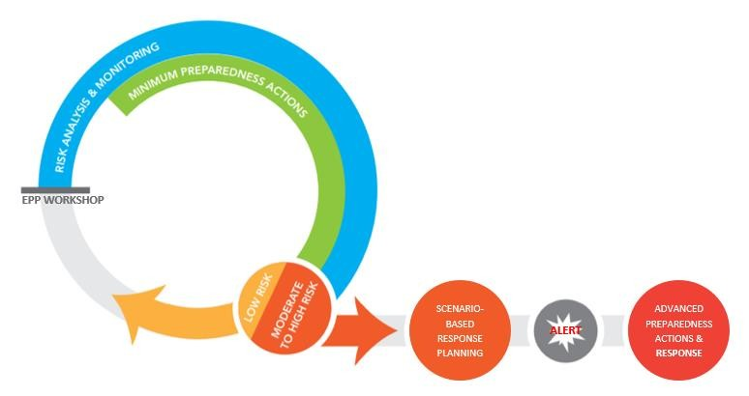
Figure 1 : Diagramme PPU CARE, basé sur un modèle du CPIO modifié pour la préparation aux situations d'urgence.
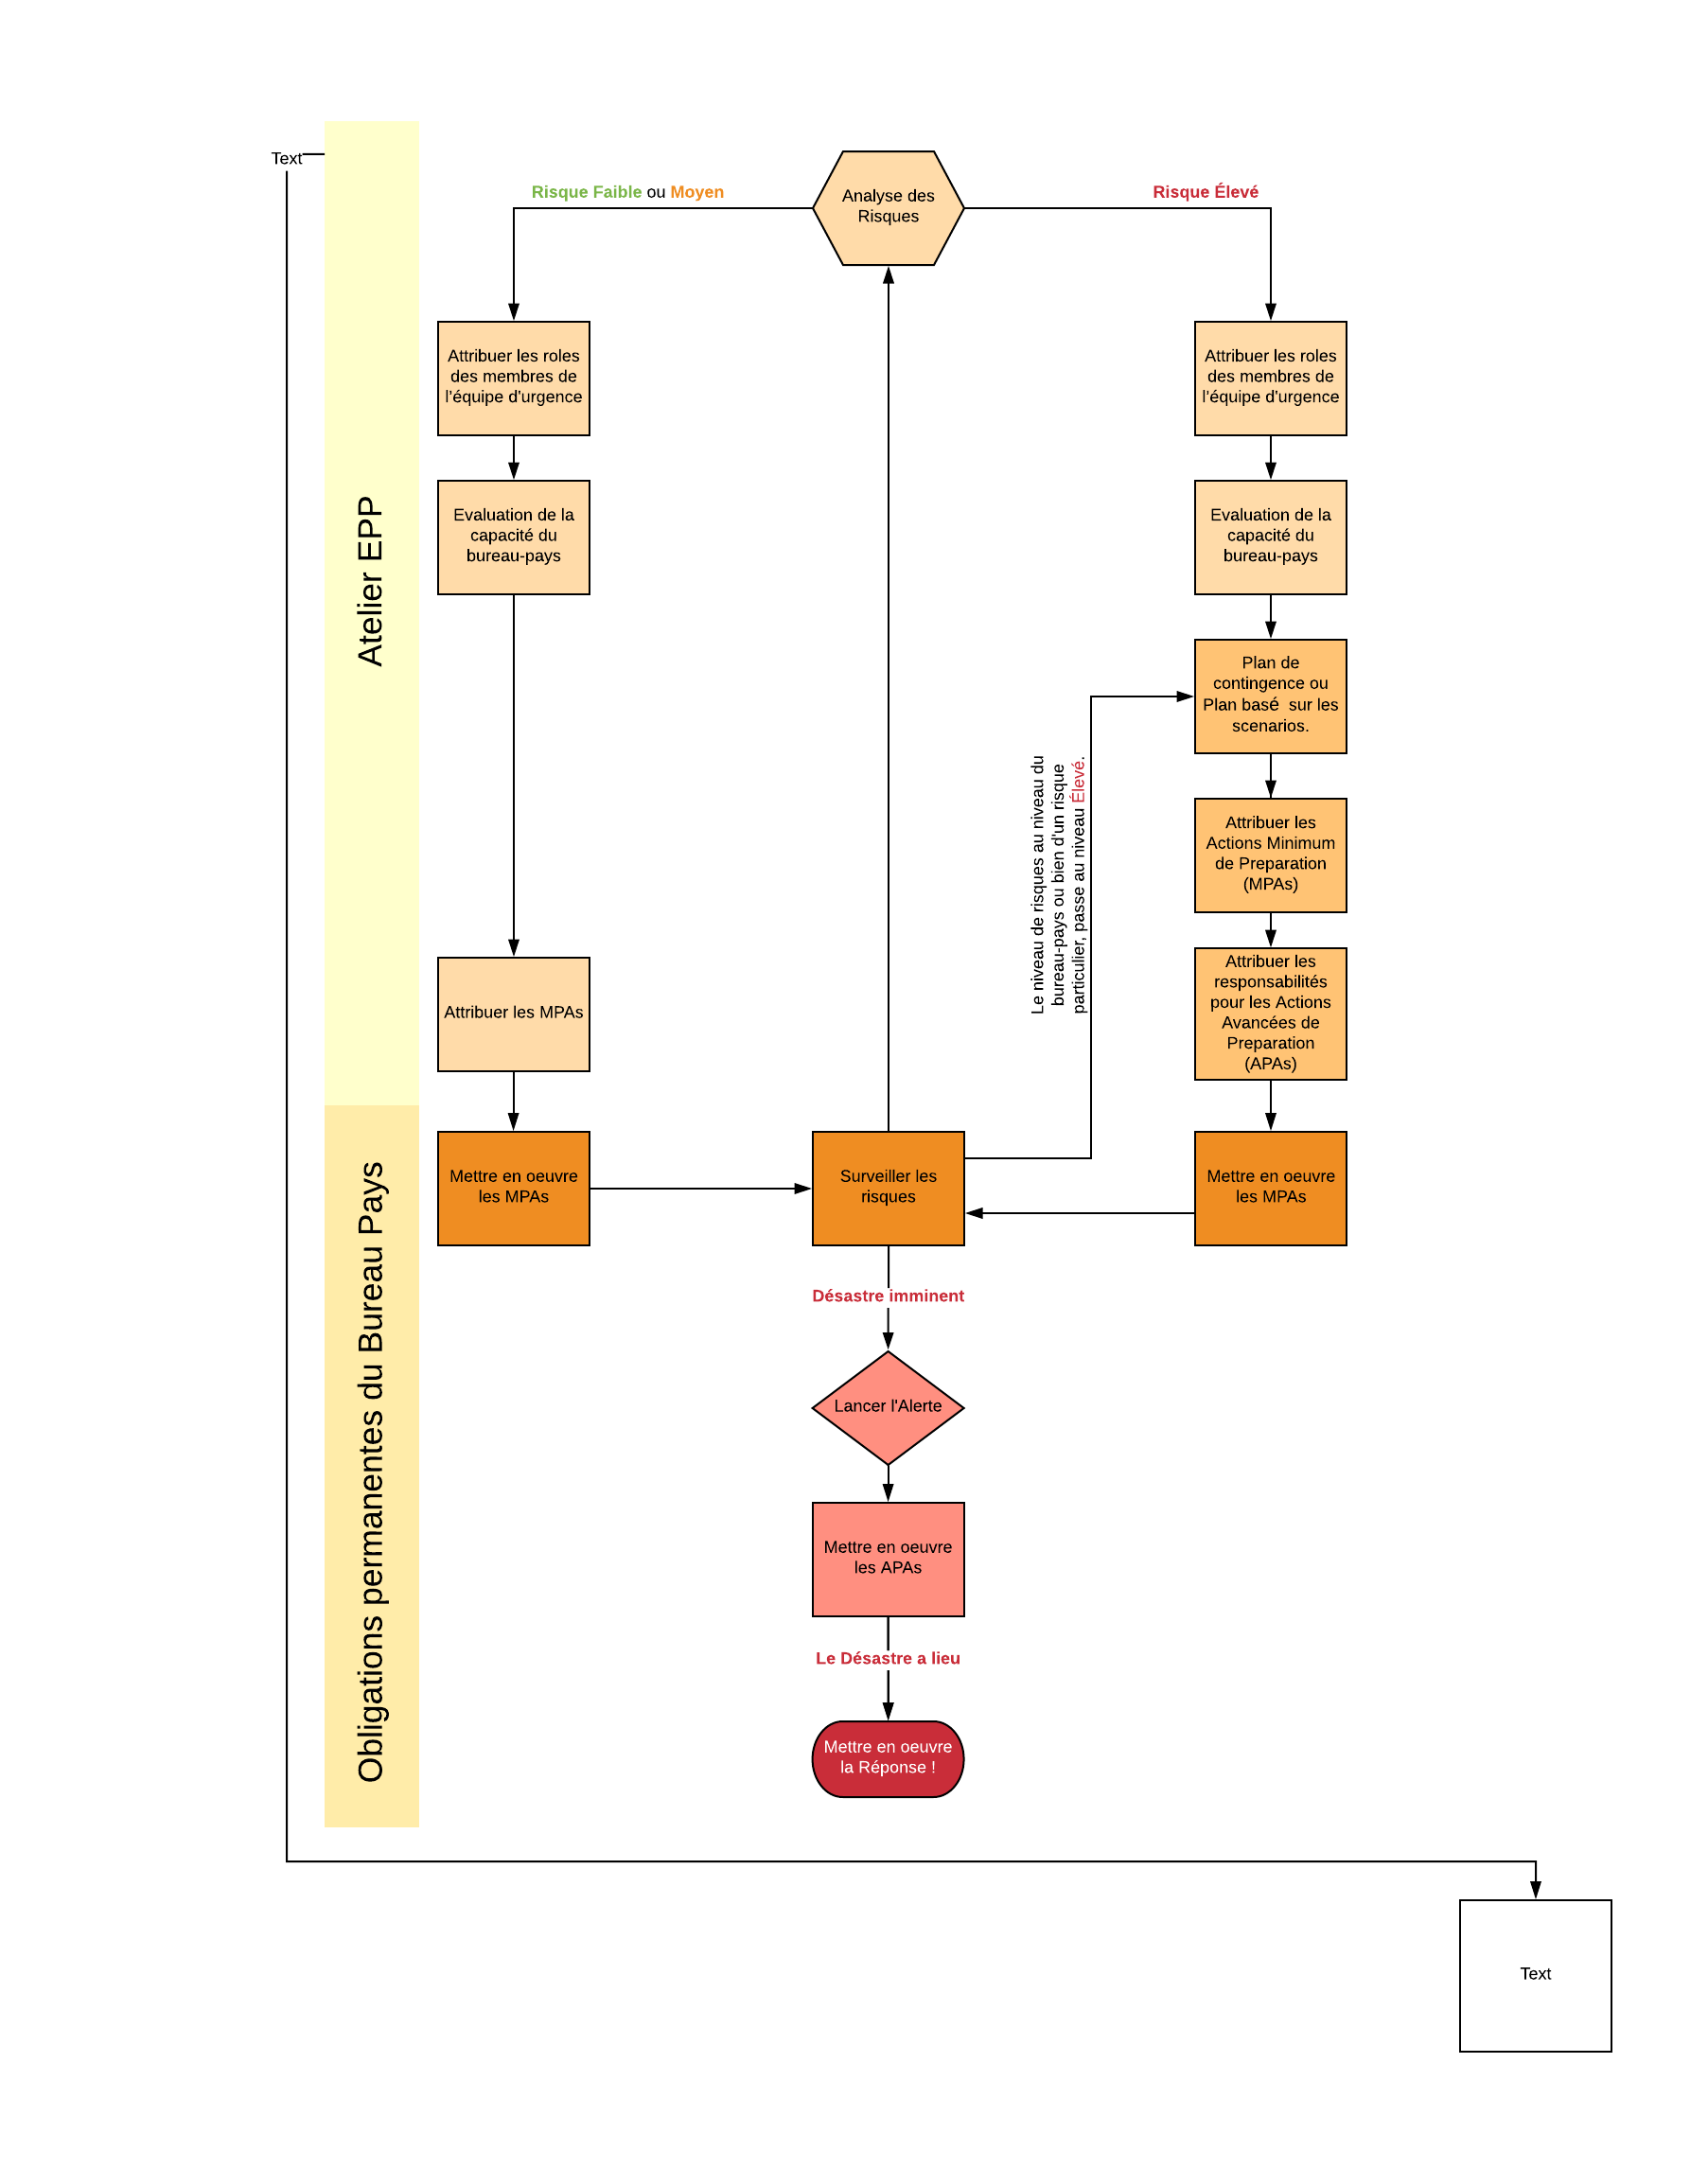

Figure 2 : Organigramme de PPU CARE

Identification des dangers, analyse des risques et supervision

Identification des dangers et analyse des risques

Un danger est tout ce qui peut causer du tort. Par exemple, les inondations, les conflits, la sécheresse, les ravageurs, les maladies.

Un risque est la probabilité que quelque chose (un danger) cause un dommage. Le risque peut être décrit comme faible, moyen, élevé, ou par une probabilité ou un pourcentage.
L'identification des dangers et l'analyse des risques qu'ils posent est une composante essentielle de la préparation ; elle fournit à la fois une compréhension commune des risques ainsi qu'un processus permettant de classer ces risques par ordre de priorité et de décider pour lesquels il faut le mieux se préparer. Les bureaux de CARE devraient identifier les principaux dangers qui peuvent déclencher une crise et nuire aux personnes dans leur pays d'opération et les classer comme risque faible, moyen ou élevé, en tenant compte à la fois de l'impact qu'ils peuvent avoir et de la probabilité qu'ils se produisent.

À faire :
  - Utilisez les informations facilement disponibles, telles que INFORM², et l'analyse nationale des risques des ministères, du service météorologique et des agences de gestion des catastrophes pour identifier vos risques et soutenir votre analyse.
  - Révisez régulièrement l'analyse des risques (conformément aux Mesures minimales de préparation de CARE) pour vous assurer que les contextes changeants n'exigent pas de mises à jour de votre planification.
  - Impliquez vos partenaires dans l'identification des dangers et l'analyse des risques. Ils sont susceptibles d'avoir des connaissances et des informations locales qui pourraient changer et améliorer votre analyse.
  - Tenez compte de l'impact des situations d'urgence sur les femmes, les filles, les hommes et les garçons lorsqu'on classe l'impact probable d'une situation d'urgence. Utilisez votre Genre en bref et, le cas échéant, les analyses rapides de genre (RGA) pertinentes pour éclairer votre analyse.

À ne pas faire :

  - Tenter d'utiliser des données primaires ou de faire des recherches originales sur les dangers et les risques. De bonnes informations sont presque toujours disponibles auprès de sources spécialisées (p. ex. INFORM).
  - Effectuer des analyses statistiques ou utiliser des calculs de probabilité sans l'apport d'experts appropriés.

Pour en savoir plus
Voir l'annexe 2 pour des conseils détaillés et l'annexe 2A pour l'évaluation de la cote de risque d'un pays, y compris des conseils sur la façon de remplir la section 3.1 du cahier de travail PPU CARE.

2 INFORM fournit une évaluation globale et open-source des risques pour les crises humanitaires et les catastrophes : http://www.inform- index.org/

Score de risque

Faible risque  Risque moyen | Les cadres supérieurs du bureau devraient être au courant de l'actualité et participer aux organes et forums de coordination pertinents qui les informeraient des changements importants du niveau de dans le pays.  Il n'est pas nécessaire de remplir la matrice de suivi des risques dans le cahier de travail de la PPU.
Risque élevé | ont ou auraient très probablement un impact élevé. La matrice de suivi des risques dans le cahier de travail de la PPU ou le module de surveillance des risques Alerte doivent être utilisés

Dans les pays à haut risque, un mécanisme de surveillance des risques devrait être mis en place pour suivre les dangers qui ont été identifiés dans l'analyse des risques. Tout danger associé à un risque moyen à élevé devrait faire l'objet d'une surveillance régulière. La surveillance permet de détecter précocement les risques émergents, ce qui permet d'agir rapidement. La surveillance des risques devrait être effectuée à l'aide d'indicateurs dans le cadre du processus d'analyse des risques.

À faire :
  - Surveiller des indicateurs qui sont :
  - Spécifiques : ce qui est mesuré doit être très clair, il ne doit pas y avoir d'ambiguïté.
  - Mesurables : il devrait être possible de les mesurer objectivement.
  - Réalisables : il devrait être facile de trouver l'information nécessaire.
  - Pertinents : l'indicateur doit vous donner un aperçu fiable du risque que vous surveillez.
  - Limités dans le temps : vous devez mettre à jour l'indicateur à une fréquence appropriée.
  - Surveiller l'information produite par les organismes de gestion des catastrophes, les ministères ou d'autres organisations qui recueillent déjà l'information nécessaire. Lorsqu'elles sont disponibles, les données ventilées par sexe et/ou par âge amélioreront l'analyse genrée et, par conséquent, l'analyse globale.
  - Impliquez vos partenaires et le personnel de terrain dans le suivi ; ils sont susceptibles d'avoir accès à des informations locales précieuses qui ne sont pas prises en compte dans le suivi national des risques. Ils sont les yeux et les oreilles de CARE sur le terrain.
  - Pour chaque indicateur, identifiez les valeurs de déclenchement qui nécessiteront une surveillance plus fréquente de l'indicateur (orange) ou des mesures à prendre (rouge). Demander "quels événements ou changements dans la situation rendraient nécessaire d'accroître notre niveau de préparation à l'intervention".
  - Considérer s'il y a des indicateurs spécifiques liés au genre que CARE devrait surveiller (par exemple, l'incidence de la violence basée sur le genre, la mortalité maternelle).

À ne pas faire :

  - Dupliquer le suivi déjà effectué par d'autres personnes. Utilisez plutôt leur système de suivi.
  - Suivre les indicateurs qui ne vous fournissent pas de renseignements supplémentaires sur ce que vous pouvez trouver dans des sources secondaires.
  - Suivre trop d'indicateurs.

Pour en savoir plus
Voir l'annexe 3 pour des conseils détaillés, y compris des conseils sur la façon de remplir la section 3.2 du cahier de travail PPU CARE.

Équipe d'intervention d'urgence

Faible risque | Les bureaux à faible risque doivent disposer d'un point focal d'intervention d'urgence identifié pour agir en tant que coordonnateur dans le cas où une intervention est nécessaire.
Risque moyen | Les bureaux à risque moyen doivent avoir un coordonnateur des interventions d'urgence et un minimum de rôles clés au sein d'une équipe d'intervention d'urgence (EIU) identifiée.
Risque élevé | Les bureaux à risque élevé doivent avoir un coordonnateur des interventions d'urgence à temps plein et tous les rôles clés de l'équipe d'intervention d'urgence doivent être identifiés.

Chaque membre du BP ou affilié est tenu d'avoir une EIU fonctionnelle qui, selon le modèle de présence, sera composée de membres du personnel de CARE et, lorsque le modèle de prestation attendu inclut une approche de partenariat, de représentants des partenaires.
L'équipe d'intervention d'urgence est habituellement dirigée par le coordonnateur de l'équipe d'intervention d'urgence, mais peut être dirigée par le directeur de pays/directeur national ou le directeur adjoint de pays/programme, appuyé par le coordonnateur de l'équipe d'intervention d'urgence. L'équipe est responsable de la coordination des activités de planification des mesures et d'intervention d'urgence au niveau des pays dans le but de fournir des interventions d'urgence de haute qualité et à une échelle appropriée aux populations qui en ont besoin. L'équipe d'intervention d'urgence est habituellement composée de membres du personnel en place qui devront probablement endosser une double casquette pendant une situation d'urgence.
Par exemple, s'il n'y a pas de coordonnateur des interventions d'urgence, l'ACD/PQ est habituellement désigné comme coordonnateur de l'EIU.
Pour les tâches de l'EIU en cas d'urgence, veuillez vous référer à la section 0 et à la boîte à outils d'urgence de CARE : https://www.careemergencytoolkit.org/getting-going/2-basic-guide/ . Notez que ces tâches sont en fait des actions de préparation avancée (APAs).

À faire :
  - Assurez-vous tout particulièrement d'avoir des personnes en place pour participer à la coordination humanitaire. Il est important que les partenaires de l'EIU et de CARE comprennent le système de Cluster³ et les spécificités de la coordination humanitaire dans le pays en question. CARE et ses partenaires devraient s'engager dans toute coordination ou clusters nationaux qui sont actifs dans des situations non urgentes. La participation aux mécanismes de coordination augmente la visibilité et la crédibilité de CARE et a un lien direct avec la probabilité de recevoir des fonds en cas de besoin.
  - Assurez-vous que tous les membres de l'équipe d'intervention d'urgence ont reçu une initiation à la boîte à outils d'urgence de CARE.
  - Veillez à ce que les rôles des membres de l'EIU soient inclus dans leur description de travail.
  - Identifiez le personnel de remplacement pour les postes clés de l'EIU en cas d'absence du personnel.
  - Veillez à ce que l'EIU comprenne au moins 40 % de femmes. Dans le cadre de la préparation, assurez-vous que toutes les mesures d'adaptation culturellement appropriées, nécessaires pour assurer cet équilibre entre les sexes, sont en place
  - .

Pour en savoir plus
Voir l'annexe 4 pour des conseils détaillés
http://oneresponse.info/Coordination/ClusterApproach

Évaluation des capacités

Faible risque  Risque moyen | Les bureaux à risque faible et moyen devraient procéder à une évaluation de la capacité.
Risque élevé | Les bureaux à risque élevé devraient effectuer une évaluation de la capacité et élaborer un plan d'action (MMPs supplémentaires) pour combler toute lacune importante dans la capacité identifiée.

Une évaluation des capacités doit être entreprise pour savoir dans quels domaines un bureau de CARE est en mesure d'intervenir avec et sans soutien extérieur. Il est important que la réponse humanitaire soit basée sur les besoins, et pas seulement surles capacités du BPde CARE. L'évaluation des capacités est un outil essentiel pour planifier une telle réponse en fonction des besoins et identifier les lacunes à combler. L'évaluation des capacités permettra au bureau de CARE de décider quelles Mesures minimales de préparation (MMPs) il doit mener à bien, en plus de celles mandatées par CARE International.
Dans cet esprit, l'évaluation des capacités devrait être axée sur la capacité collectiveà réagir. CARE peut ne pas avoir toute la capacité elle-même ; une certaine capacité de réponse peut revenir aux partenaires de CARE. Reconnaître cela avant l'urgence permettra de s'assurer que le réseau de CARE au sens large peut également être sensibilisé, facilitant ainsi un soutien rapide et pertinent à l'urgence.

À faire :
  - Discuter et remplir le Questionnaire d'évaluation des capacités (Protocole C3) (Annexe 5). Dans le cas d'un bureau de pays traditionnel, en cas d'urgence, retourner le formulaire rempli au membre principal (supérieur hiérarchique, RMU et directeur d'urgence) et à CEG ; dans le cas d'un affilié ou d'un membre, retourner à CEG.
  - Entreprendre une évaluation de la capacité de chaque partenaire identifié pour l'intervention d'urgence et l'inscrire dans la Matrice des partenariats du cahier de travail de la PPU.
  - Examiner la matrice de renforcement des capacités en cas d'urgence afin d'identifier les mesures minimales de préparation nécessaires et d'aider à guider les ateliers et les formations du bureau.

À ne pas faire :

  - Sous-estimer le temps nécessaire à l'évaluation de la capacité. Dans un atelier, répartir les membres de l'équipe entre les participants afin de réduire le temps nécessaire.

Pour en savoir plus
Voir l'annexe 5 pour le formulaire d'évaluation des capacités et l'annexe 5a pour les activités de renforcement des capacités.

Planification d'urgence ou de scénarios
Faible risque | Les bureaux à risque faible et moyen n'ont pas besoin de planifier l'intervention en fonction de scénarios. Ils ne devraient sélectionner les secteurs et les interventions primaires que sur la base de leur évaluation des capacités et de l'analyse des risques.
Risque moyen
Risque élevé | Les bureaux à risque élevé devraient élaborer un plan d'intervention plus détaillé, fondé sur des scénarios, pour les éléments suivant leurs risques les plus prioritaires.

Sur la base de l'analyse des risques, les bureaux à haut risque devraient établir des plans pour les situations d'urgence les plus probables ou les plus graves auxquelles ils s'attendent à devoir réagir. Dans le cas des bureaux qui répondent actuellement à une situation d'urgence, vous voudrez peut-être vous concentrer principalement sur un plan d’urgence ou "plan d'intervention fondés sur des scénarios" afin d'identifier d'autres urgences potentielles ou des changements de contexte qui nécessiteront des interventions nouvelles ou différentes. Ces "plans d'intervention basés sur des scénarios" formeront la base d'une réponse et permettront à CARE de prendre des décisions rapides et de commencer à réagir rapidement lorsque ces situations d'urgence se produisent. Des plans basés sur des scénarios peuvent être développés à différents niveaux de détail, et une décision devrait être prise par le bureau de CARE quant au degré de détail des plans. Au minimum, ils devraient inclure :

- Les secteurs dans lesquels il faut intervenir (et ceci doit inclure au moins un secteur de base de CARE - donc EAH, logement, santé sexuelle et reproductive (SSR) ou sécurité alimentaire et nutritionnelle).
- Les principales activités, au sein des secteurs sélectionnés.
- Le mode d'intervention : mise en œuvre directe, mise en œuvre par les partenaires ou mixte.
- L'échelle de la réponse : le nombre de personnes visées et le budget global
- Le(s) lieu(x) de l'intervention
- Comment la réponse répondra aux besoins distincts des femmes, des filles, des hommes et des garçons, et de tout groupe vulnérable identifié.

À faire :
  - Utilisez le document Genre en bref et, si elles sont disponibles, toutes les analyses rapides de genre pertinentes développées précédemment.
  - Décidez si le scénario est une réponse de type 1, 2 ou 4 pour éclairer votre planification
  - Déterminez les mesures qui doivent être prises bien à l'avance (MMPs) ou lorsqu'une intervention est imminente (APA) pour permettre l'exécution du plan.
  - Incluez au moins un secteur de base dans votre plan et faites participer les responsables (au niveau global) du secteur concerné et, dans tous les cas, le Coordonnateur pour l'égalité de genre dans les situations d'urgence (Opérations).
  - Assurez-vous que les interventions proposées sont conformes aux normes de CI (voir la boîte à outils d'urgence de CARE)
  - Impliquez les partenaires clés dans la planification.
  - Tenez compte de votre programmation à long terme lors de la planification. Comment peut-elle soutenir votre préparation, votre réduction des risques et votre intervention, et comment votre intervention sera-t-elle liée à la programmation à long terme ?

À ne pas faire :
  - Entrer dans des détails inutiles. Planifier suffisamment pour permettre la prise de décisions clés, et rien de plus.
  - Cibler uniquement vos groupes d'impact existants sans tenir compte de la façon dont l'urgence pourrait modifier les besoins et les vulnérabilités. La réponse humanitaire devrait être fondée sur les besoins.

Pour en savoir plus
Voir l'annexe 6 pour des conseils détaillés, y compris des conseils sur la façon de remplir les sections 3 et 4 du manuel PPU CARE.

Plan d'action

Mesures minimales de préparation
Faible risque | Les bureaux à risque faible et moyen devraient compléter l'ensemble de base des mesures minimales de préparation et toute mesure supplémentaire jugée nécessaire au cours de la planification. Les MPAS devraient faire l'objet d'un examen annuel.
Risque moyen
Risque élevé | Les bureaux à haut risque devraient compléter l'ensemble des mesures minimales de préparation à haut risque et toute autre mesure jugée nécessaire au cours de la planification. Les MPAS devraient être examinées tous les trimestres.

Les mesures minimales de préparation (MPAS) sont des mesures prises au jour le jour qui assureront la continuité opérationnelle et une intervention efficace en cas d'urgence.
CARE a une liste d'actions minimales de préparation mandatées que les bureaux de CARE doivent mettre en œuvre. Les membres principaux peuvent avoir besoin de MPAS supplémentaires pour leurs bureaux.
Les bureaux de CARE peuvent ajouter des MPAS supplémentaires en fonction de leur évaluation des capacités et de la planification basée sur des scénarios.


D'autres MPAS devraient être énumérées dans la section 5 du cahier de travail PPU CARE

À faire :

  - Ajouter les MPAS à la section 5 du cahier de travail pour combler les principales lacunes en matière de capacité identifiées dans l'évaluation des capacités et la planification fondée sur des scénarios.
  - S'assurer que toutes les MPAs sont assignées à un membre du personnel nommé.
  - Examiner régulièrement l'état de toutes les MPAs, trimestriellement ou annuellement, selon le niveau de risque du bureau.
  - Veiller à ce qu'il y ait des MPAs à la fois pour le programme et pour les ministères qui appuient le programme.

À ne pas faire :

  - Avoir trop de MPAs en plus de celles exigées par CARE. Sélectionner un petit nombre d'actions supplémentaires essentielles pour vous assurer que votre plan d'action est réaliste.

Pour en savoir plus
Voir l'Annexe 7 pour les listes des MPAs mandatées par CARE et des MPAs supplémentaires.

    - Actions de préparation avancée

Faible risque | Lorsqu'une réponse est nécessaire, les bureaux à risque faible et moyen devraient utiliser les actions de préparation avancée de CARE décrites dans le manuel de poche de CARE pour les situations d'urgence.
Risque moyen
Risque élevé | Les bureaux à haut risque devraient identifier les actions clés de préparation avancée (APA) conformément à leurs plans basés sur des scénarios, un ajout aux actions de préparation avancée de CARE décrites dans le carnet d'urgence de CARE. Toutes les APA devraient être assignées aux membres de l'EIU.

Les actions de préparation avancée (APA) sont des actions qui, si l'alerte précoce le permet, précèdent immédiatement l'intervention d'urgence, afin de limiter les impacts et d'assurer un état avancé de préparation à l'intervention. Lorsque l'alerte précoce ne le permet pas, les APA sont exécutées parallèlement à l'intervention.
Réfléchissez aux actions que vous ne pouvez pas faire longtemps à l'avance, mais que vous devez faire très rapidement pour qu'une réponse se produise : ce sont vos actions de préparation avancée. Les actions de la boîte à outils d'urgence de CARE sont les
APA standard de CARE : https://www.careemergencytoolkit.org/getting-going/2-basic-guide/. Tous les bureaux de CARE qui mettent en œuvre des réponses doivent mener ces actions dès qu'ils décident de monter une réponse ou de déclencher une alerte.

D'autres APA peuvent être identifiées sur la base de plans basés sur des scénarios.

À faire :

  - Assignez des APA aux membres de l'équipe d'intervention d'urgence au cours de votre planification, de sorte que lorsque vous devez intervenir, les gens sachent quelles sont leurs responsabilités.
  - Sélectionnez et attribuez des APA spécifiquement liées à vos réponses planifiées. Par exemple, si vous prévoyez d'entreprendre des distributions, l'une des APA sera de faire appel à des camions pour transporter les articles.

À ne pas faire :

  - Avoir une longue liste d'APA que vous ne pouvez pas faire de façon réaliste dans un court laps de temps après l'activation de votre réponse. Établir des priorités et mettre l'accent sur les mesures clés qui doivent être prises rapidement pour permettre une intervention.

Pour en savoir plus
Voir l'annexe 8 pour la liste des APA mandatées par CARE. Voir aussi le carnet d'urgence de CARE et la boîte à outils d'urgence de CARE.

ATELIER PPPU

Faible risque | Les bureaux à faible risque doivent organiser un atelier PPU tous les deux ans.
Risque moyen | Les bureaux à risque moyen doivent organiser un atelier PPU par an.
Risque élevé | Les bureaux à haut risque doivent organiser des ateliers PPU d'une durée minimum de 3 jours.
Les ateliers PPU sont obligatoires. L'organisation d'un atelier PPU est l'une des actions de préparation minimale mandatées par CARE.
Le contexte national et les besoins en matière de préparation devraient guider l'ordre du jour de l'atelier. L'expérience passée montre que les ateliers devraient être conçus à la fois pour offrir une orientation et une formation à l'équipe d'intervention d'urgence (EIU) et pour mener une planification participative. La conception de l'atelier devrait inclure des exercices en petits groupes pour réaliser la réflexion initiale et un travail en groupe plus large pour le renforcement des capacités et la validation des plans. Le Coordinateur humanitaire régional, les responsables sectoriels mondiaux et les membres clés de l'équipe d'intervention rapide (EIR) et les unités d'urgence membres de CARE sont des ressources supplémentaires pour l'organisation et l'orientation sur la conception et l'organisation des ateliers PPU.

Au minimum, un atelier PPU doit inclure :

- Examen et répartition des rôles de l'EIU
- Examen et mise à jour de l'évaluation des capacités
- Examen et mise à jour de l'identification des dangers et de l'analyse des risques
- Pour les bureaux à haut risque : planification de l'intervention fondée sur des scénarios.
- Révision et mise à jour des actions minimales de préparation
- Révision et mise à jour du cahier de travail du PPU
Les principaux résultats d'un atelier PPU sont un cahier de travail PPU à jour et une liste convenue d'actions minimales de préparation. Celles-ci doivent être complétées et partagées avec CEG et le membre principal, le cas échéant, dans le mois suivant l'atelier PPU.
Sur la page suivante, des exemples d'ordres du jour pour les ateliers de 2 jours, 3 jours et 4 jours du PPU sont présentés. Les ordres du jour doivent être adaptés aux besoins du bureau CARE en question. Les bureaux à haut risque devraient allouer au moins 3 jours à leur atelier PPU.

Pour en savoir plus
Voir l'annexe 1 pour le cahier de travail CARE PPU.

 | Jour 1 | Jour 2
Matin | Introductions et contexte du pays | Partenariat dans les situations d'urgence
Matin | Identification des dangers et analyse des risques | L'ÉGALITÉ DE GENRE EN SITUATION D'URGENCE
Matin |  | Planification de l'action : actions minimales de préparation
Déjeuner
Après-midi | Rôles de l'équipe d'intervention d'urgence | Planification de l'action : actions minimales de préparation
Après-midi | Évaluation des capacités | Mot de la fin

 | Jour 1 | Jour 2 | Jour 3
Matin | Introductions et contexte du pays | Exercice d'intervention | Partenariat dans les situations d'urgence
Matin | Identification des dangers et analyse des risques | Planification de l'intervention fondée sur des scénarios | Planification de l'action : actions minimales de préparation
Déjeuner
Après-midi | Rôles de l'équipe d'intervention d'urgence | Planification de l'intervention fondée sur des scénarios | Planification des mesures à prendre (MPAS ou APA).
Après-midi | Évaluation des capacités | L'égalité de genre dans les situations d'urgence | Mot de la fin

 | Jour 1 | Jour 2 | Jour 3 | Jour 4
Matin | Introductions et contexte du pays | Simulation de réponse | Planification de l'intervention fondée sur des scénarios | Partenariat dans les situations d'urgence
Matin | Identification des dangers et analyse des risques | Simulation de réponse | Planification de l'intervention fondée sur des scénarios | Planification de l'action : actions minimales de préparation
Déjeuner
Après-midi | Rôles de l'équipe d'intervention d'urgence | Simulation de réponse | Planification de l'intervention fondée sur des scénarios | Planification des mesures à prendre (MPAS ou APA).
Après-midi | Évaluation des capacités | Débat | L'égalité de genre dans les situations d'urgence | Mot de la fin

LE GENRE EN SITUATION D'URGENCE

Faible risque | Les bureaux à risque faible et moyen doivent avoir un document intitulé Genre en bref et l'examiner chaque année pour s'assurer qu'il contient les données et informations les plus récentes.
Risque moyen
Risque élevé | Les bureaux à risque élevé doivent avoir un document intitulé Genre en bref et l'examiner chaque année, et s'assurer que les données et les informations de Genre en bref, ainsi que les résultats de toute analyse rapide de genre dans le même domaine d'intervention, informent des MPAS spécifiques supplémentaires en matière de genre.

L'intégration du genre est un élément central du processus de PPU de CARE. L'intégration du genre signifie que les pays sont prêts à répondre aux différents besoins des femmes, des hommes, des garçons et des filles touchés par les catastrophes.
CARE et ses partenaires doivent avoir une compréhension claire des relations de genre parmi les personnes affectées par les situations d'urgence et des différents effets des crises précédentes sur les femmes, les hommes, les garçons et les filles. Ces informations sont résumées dans le document Genre en bref et, le cas échéant, dans les précédentes analyses rapides de genre réalisées dans le même domaine d'intervention. Cela est essentiel pour interpréter le plus efficacement possible les différents profils de risque pour les femmes, les hommes, les filles et les garçons et pour développer l'analyse rapide de genre.

CARE a développé des actions de préparation minimale en matière de genre. Celles-ci garantissent que le genre est intégré dans l'intervention humanitaire et dans l'état de préparation opérationnelle. Ils sont inclus dans la liste des MPAS à l'annexe 6.

À faire :

  - S'assurer que le bureau utilise régulièrement le « marqueur de genre » de CARE sur tous les projets et programmes. Si vous obtenez une note de 2 ou plus dans la programmation quotidienne, le bureau sera mieux préparé et mieux équipé pour intégrer le genre dans les interventions d'urgence. Dans le cadre de l'approche globale du programme de CARE, c'est quelque chose qui devrait se produire de toute façon. Voir ci-dessous pour plus de détails sur le marqueur de genre.
  - Tenir compte des MPAS supplémentaires que le bureau a la capacité d'entreprendre, en plus des MPAS mandatées par CI. Voir la note d'orientation sur le Genre dans la planification de la préparation aux situations d'urgence.
  - Inclure une session sur le genre dans les situations d'urgence et/ou une formation dans l'atelier PPU.
  - S'assurer que certains de vos partenaires sont des organisations de femmes ou, à tout le moins, qu'ils ont un bon équilibre entre les sexes et qu'ils mettent l'accent sur l’approche Genre.

À ne pas faire :

  - Avoir une longue liste de MPAS ou d'APA supplémentaires sur le genre que l'EIU n'a pas la capacité de mettre en œuvre ou que vous ne pouvez pas appliquer de façon réaliste dans un court laps de temps après l'activation de votre réponse. Établir des priorités et se concentrer sur les actions clés qui peuvent être bien faites et faites de manière cohérente pour renforcer la réponse.
  - Ne pas ignorer les conseils des partenaires des organisations de femmes dans l'élaboration/la révision du Genre en bref et la contextualisation des MPAS relatifs au Genre.

Marqueur Genre
En utilisant le marqueur de genre, CARE contrôle l'efficacité de l'intégration du genre dans le travail de préparation et évalue dans quelle mesure la préparation sensible au genre se traduit par une réponse sensible au Genre, proactive vis-à-vis du genre ou transformatrice des relations entre Genres. Le marqueur de genre est un outil de responsabilité interne qui aide CARE à s'assurer que les normes minimales d'égalité de genre sont respectées dans la programmation ; à mesurer le changement ; à accroître la responsabilité pour atteindre les objectifs stratégiques en matière d'égalité de genre ; et à améliorer la programmation en facilitant l'identification des faiblesses et, par conséquent, à faire les adaptations nécessaires.
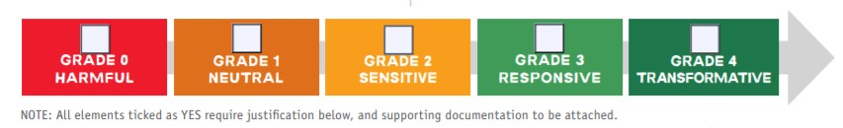

Figure 3 : Continuum de genre CARE

Vous trouverez ici des conseils spécifiques sur l'utilisation du marqueur de genre.
http://gender.care2share.wikispaces.net/Gender+Marker

Le personnel de CARE devrait savoir comment utiliser le marqueur de genre et être prêt à l'utiliser comme outil de responsabilisation dans les réponses humanitaires.

Pour en savoir plus
Voir les annexes 9, 10 et 11 pour plus d'informations et d'orientations sur la manière d'inclure la dimension de genre dans le PPU et de préparer des notes d'information et des plans d'action sur le genre.

PARTENARIAT DANS LES SITUATIONS D'URGENCE

Faible risque | Les pays à risque faible et moyen doivent avoir identifié le mode de prestation optimal (direct, mixte ou avec des partenaires) et, le cas échéant, un portefeuille de partenariats.
Risque moyen
Risque élevé | Les pays à haut risque doivent être proactifs en engageant des partenaires choisis dans la préparation aux situations d'urgence, par le biais d'une planification et d'une préparation conjointes pour répondre ensemble, et du renforcement des capacités.

Le travail d'urgence de CARE est de plus en plus souvent réalisé avec des partenaires et cherche à renforcer - et non à remplacer - les capacités locales existantes. CARE recommande d'engager de manière proactive les acteurs locaux (gouvernement, société civile, secteur privé selon le cas) dans la préparation aux situations d'urgence (et non après coup). La détermination de la portée des possibilités de partenariat et de planification en collaboration avec les partenaires est essentielle à une intervention efficace et de plus en plus localisée en cas de catastrophe.
Sur la base des engagements de CARE en matière d'aide à la localisation et de partenariat4, la fourniture d'une assistance vitale est de plus en plus considérée comme la responsabilité des intervenants locaux de première ligne, soutenus par - et non dirigés par - les organisations internationales. L'approche optimale est que CARE et ses partenaires maximisent leur avantage comparatif respectif pour fournir des réponses complémentaires ou conjointes qui renforcent les populations affectées et les acteurs locaux. La mise en œuvre directe continuera d'être exigée dans certains cas, mais nous devons être plus intentionnels quant à l'endroit et au moment où elle devient le mode de prestation préféré (et justifier pourquoi).
Nous devons nous rappeler que les partenariats sont des moyens d'atteindre une fin, et non une fin en soi. Nous nous associons parce que, collectivement, nous estimons que nous pouvons faire plus pour les collectivités touchées que nous ne le fassions seuls. Les partenariats offrent un modèle de travail qui s'appuie sur l'expertise, les attributs et les ressources uniques qu'offrent les différents organismes.
La participation des partenaires à la préparation ne devrait pas se faire en vase clos. Il est important de revoir les orientations stratégiques et l'intention du bureau du pays lorsqu'il s'agit de partenariat : Quelles sont les aspirations, l'approche et le portefeuille de partenariats actuels du BC (ou du PMC, ou de la région) ? La participation des partenaires au processus de préparation devrait refléter et faire progresser ces aspirations, et les partenaires devraient les influencer.
La qualité de la réponse conjointe (CARE et ses partenaires) sera le reflet de la qualité du partenariat qui la sous-tend. Nous devons prêter attention à la façon dont nous travaillons ensemble, et pas seulement à ce que nous ferons ensemble. L'établissement de relations solides et productives exige du temps, des efforts, un partage des risques et une communication bilatérale. Nous devons investir dans le processus de partenariat lui-même, et il est préférable de le faire pendant la phase de préparation.
CARE a développé des actions de préparation minimale de partenariat. Celles-ci garantissent que le partenariat est intégré dans l'intervention humanitaire et dans la préparation opérationnelle. Ils sont inclus dans la liste des MPAS qui se trouve à l'annexe 6. Parce que tous les bureaux de CARE n'ont pas l'intention d'intervenir avec les partenaires, les MPAS de partenariat ne sont pas toutes obligatoires, mais les bureaux de CARE qui prévoient de travailler en partenariat devraient les mettre en œuvre.

4 https://www.careemergencytoolkit.org/management/12-partnership/1-working-with-partners-in-an-emergency/1-1- care-s-strategic-commitments-for-partnering-in-emergencies/
La participation des partenaires à la planification de la préparation aux situations d'urgence devrait se traduire par une augmentation de :

- La prévisibilité de la réponse conjointe : comment nous réagirons ensemble et ce que nous ferons conjointement
- La préparation à l'activation et à la mise à l'échelle du partenariat
- La capacité et la disponibilité à répondre conjointement pour CARE et les agences partenaires.

À faire :

  - Veiller à ce que la vision/intention générale de partenariat du bureau de pays se reflète dans la préparation et l'intervention humanitaires (l'engagement des partenaires dans la préparation devrait être fidèle à ces aspirations et les faire progresser).
  - Veiller à ce que les interventions planifiées déterminent le mode de prestation optimal. Les réponses doivent impliquer et être de plus en plus souvent dirigées par des acteurs locaux.
  - Cartographier les acteurs locaux existants et les capacités d'intervention humanitaire et s'appuyer sur eux. Choisir un portefeuille optimal de partenaires.
  - Inclure les partenaires locaux identifiés dans la planification de la préparation, dans le cadre de l'atelier, de la surveillance des risques, de l'évaluation des capacités et de la planification de l'intervention.
  - Inclure une séance de partenariat dans l'atelier PPU.
  - Développer des plans de renforcement des capacités avec vos partenaires, y compris le renforcement des capacités des partenaires par CARE, et le renforcement des capacités de CARE par les partenaires.
  - Mettre en place des protocoles d'accord avec les principaux partenaires identifiés pour la réponse humanitaire.
  - Investir dans l'établissement de relations avec les partenaires, pour développer compréhension et confiance.
  - Examiner les MPAS de partenariats supplémentaires que le bureau a la capacité d'entreprendre, en plus des MPAS recommandées et mandatées par CI.

À ne pas faire :

  - Ignorer, déprécier ou sous-estimer la capacité d'intervention locale existante (la capacité existe souvent et devrait être recherchée, cartographiée, soutenue).
  - Travailler avec un trop grand nombre de partenaires non stratégiques dans la phase de préparation, car cela mettra à rude épreuve vos ressources pour la planification et le renforcement des capacités.
  - Sous-estimer le temps et les efforts nécessaires à l'établissement de partenariats solides.
  - Choisir les partenaires d'intervention d'urgence séparément de vos plans d'intervention fondés sur des scénarios. Les secteurs, zones géographiques et modalités d'intervention que vous avez choisis doivent correspondre à la présence et aux capacités de vos partenaires.

Pour en savoir plus
Voir la section Partenariat de la trousse d'outils d'urgence de CARE.

ANNEXE 1 - CAHIER DE TRAVAIL DE PPU
Utilisez le cahier de travail du PPU comme modèle pour le document de PPU de votre pays. Le processus d'approbation du PPU nécessite l'approbation du bureau de pays par le directeur de pays (DP), le gestionnaire hiérarchique du DP, le coordinateur humanitaire régional (CHR) et l'unité d'urgence du MP. Les membres/affiliés doivent s'assurer que le CHR est inclus dans la finalisation du document.

Annexe 1 - Préparation aux situations d'urgence de CARE

ANNEXE 2 - COMMENT PROCÉDER À L'ANALYSE DES RISQUES


Les étapes décrites ci-dessus devraient être reflétées dans le cahier de travail CARE PPU du tableau 2 : Analyse des risques et analyse annuelle du niveau de risque.

Chaque bureau de CARE doit franchir deux étapes clés pour analyser le risque qu'une situation d'urgence se produise :

- Les dangers qui pourraient survenir doivent être identifiés. Ils peuvent inclure :
  - Les risques naturels:
    - hydrométéorologiques (liés au temps, donc : inondations, glissements de terrain, tempêtes, sécheresses)
    - géophysiques (tremblements de terre, éruptions volcaniques, tsunamis)
  - Conflit armé et troubles civils
  - Épidémies et pandémies (maladies).
  - Changements radicaux dans l'environnement socio-économique (flambée des prix des biens essentiels, législation gouvernementale restrictive, blocus économique, etc.)
  - Violations graves du droit international des droits de l'homme ou du droit international humanitaire.
  - Dangers pour l'environnement (accidents industriels, pollution grave, incendie, etc.).

Pour identifier les dangers possibles, passez en revue les données historiques sur les catastrophes dans la région (dans le pays ou au-delà des frontières, le cas échéant). En même temps que les données INFORM, comparer les données historiques avec les tendances et les projections climatiques ; considérer des données supplémentaires telles que la croissance démographique et autres changements démographiques, la dégradation des écosystèmes et les changements économiques et utiliser ces informations combinées pour identifier les dangers potentiels qui pourraient se produire au cours de l'année ou des années suivante(s).
- Le risque posé par les dangers identifiés doit être évalué et les risques doivent être classés en conséquence. Il s'agit d'un processus en trois étapes :
  - La probabilité que le danger se produise est évaluée et classée sur une échelle de 1 à 5 (où 5 est le plus probable). Voir le tableau 2 à la page suivante pour des conseils sur le classement.
  - L'impact du danger, s'il se produit, est évalué et classé sur une échelle de 1 à 5 (où 5 est l'impact le plus grave). Voir le tableau 2 à la page suivante pour des conseils sur le classement.
  - Les deux nombres représentant la probabilité et l'impact sont multipliés pour chaque danger, ce qui donne une mesure globale du risque posé par ce danger sur une échelle de 1 à 25 (où 25 est le pire). Les dangers sont ensuite catégorisés comme suit :

Catégorie de risque | Score de risque
Faible | 1-7
Moyen | 8-14
Élevé | 15-25

Les risques les plus élevés sont ceux qui ont à la fois une probabilité élevée de se produire et un impact élevé s'ils se produisent.
Tableau 2 : Conseils sur l'évaluation de la cote de risque
Score | Probabilité (degré de possibilité que cela se produise) | Impact (sévérité)
1 | Très peu probable  Un risque très faible qu'un évènement se produise pendant l'année en cours, de 0-5%. | Négligeable  Impact humanitaire supplémentaire mineur. La capacité locale est suffisante à faire face à la situation.
2 | Peu probable  L'évènement présente un faible risque de se produire pendant l'année en cours, de 5 à 15 %. | Mineur  Impact humanitaire supplémentaire mineur. Niveau actuel de ressources inter-agences du pays suffisant pour couvrir les besoins au-delà de la capacité locale. Urgence d'échelle de type 1
3 | Modérément probable  L'évènement présente un risque concret de se produire pendant l'année en cours, de 15 à 30 %. | Modéré  Impact humanitaire supplémentaire modéré. Nouvelles ressources jusqu'à 30 % des opérations actuelles sont nécessaires pour couvrir les besoins au-delà de la capacité locale. Urgence d'échelle de type 1/2.
4 | Probable  L'évènement présente un risque significatif de produire pendant l'année en cours, de 30 à 50 %. | Grave  un impact humanitaire supplémentaire considérable. Nouvelles ressources jusqu'à 50% des opérations actuelles sont nécessaires pour couvrir les besoins au-delà de la capacité locale. Soutien international nécessaire. Urgence d'échelle de type 2.
5 | Très probable, ou certain  L'évènement présente un risque certain de produire de plus de 50 %. | Critique  un impact humanitaire supplémentaire énorme. Nouvelles ressources plus de 80% des opérations actuelles sont nécessaires pour couvrir les besoins au-delà de la capacité locale. Urgence d'échelle de type 4

Le classement à l'aide de cette échelle est subjectif et incertain, et variera en fonction de la personne qui effectue le classement. L'utilisation de données scientifiques et d'informations provenant de sources réputées permet d'améliorer la qualité du classement des risques. Il est important qu'une approche et un processus cohérents soient utilisés et que des informations pertinentes et à jour soient recherchées auprès de sources appropriées, y compris les partenaires locaux qui connaissent bien la situation sur le terrain.

Calcul de la probabilité qu'un danger se produise

Incertitude liée au changement climatique
Le changement climatique signifie qu'il faut faire preuve d'une grande prudence lorsqu'on utilise des données historiques sur les événements climatiques et hydrométéorologiques. Il est peu probable que l'on puisse se fier aux tendances historiques pour prévoir un avenir proche ou lointain.

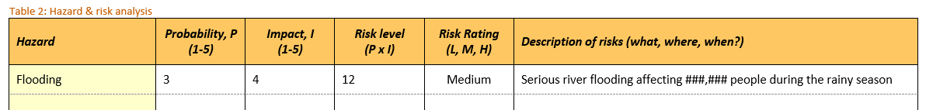

ANNEXE 2A - NIVEAU DE RISQUE PAYS

CLASSEMENT DES RISQUES 2018 CY
 | Classement des risques 2018 de l'Indice de gestion des risques (INFORM) (http://www.inform-index.org)
RÉGION | Très élevé | Élevé | Risque moyen | Faible risque
Asie / Pacifique | Afghanistan ^^ | Bangladesh | Cambodge | Fidji *
Asie / Pacifique | Afghanistan ^^ | Inde | Indonésie | Fidji *
Asie / Pacifique | Afghanistan ^^ | Myanmar | RDP Laos | Fidji *
Asie / Pacifique | Afghanistan ^^ | Népal ^^ | Timor-Leste | Fidji *
Asie / Pacifique | Afghanistan ^^ | Pakistan ^^ | Vanuatu | Fidji *
Asie / Pacifique | Afghanistan ^^ | Papouasie-Nouvelle-Guinée | Vietnam | Fidji *
Asie / Pacifique | Afghanistan ^^ | Philippines | Sri Lanka | Fidji *
Asie / Pacifique | Afghanistan ^^ |  | Thaïlande | Fidji *
Afrique de l'Est, centrale et australe | RDC * (T4) | Burundi* ^^ | Malawi
Afrique de l'Est, centrale et australe | Somalie (RT4) | Éthiopie (RT4) | Afrique du Sud
Afrique de l'Est, centrale et australe | Sud-Soudan * (T4) | Kenya (RT4) | Zambie
Afrique de l'Est, centrale et australe | Soudan ^^ | Tanzanie
Afrique de l'Est, centrale et australe |  | Rwanda *
Afrique de l'Est, centrale et australe |  | Ouganda
Afrique de l'Est, centrale et australe |  | Mozambique
Afrique de l'Est, centrale et australe |  | Madagascar
Afrique de l'Est, centrale et australe |  | Zimbabwe ^^
Afrique de l'Ouest | Tchad * (RT4) | Côte d'ivoire | Ghana
Afrique de l'Ouest | Niger * (RT4) | Cameroun* (RT4) | Bénin/Togo *
Afrique de l'Ouest |  | Mali ^^
Afrique de l'Ouest |  | Nigeria (RT4)
Afrique de l'Ouest |  | Sierra Leone * ^^
MENA | Irak (T4) | Turquie* ^^ | Balkans | Grèce
MENA | Syrie (T4) | Turquie* ^^ | OPt (WBG) ^^ | Grèce
MENA | Yémen * (T4) | Turquie* ^^ | Jordanie ^^ | Grèce
MENA |  | Turquie* ^^ | Égypte | Grèce
MENA |  | Turquie* ^^ | Maroc* | Grèce
MENA |  | Turquie* ^^ | Caucase | Grèce
MENA |  | Turquie* ^^ | Liban^^ | Grèce
Amérique Latine et Centrale |  | Haïti* ^^ | Honduras * | Cuba
Amérique Latine et Centrale |  | Guatemala | Pérou | Cuba
Amérique Latine et Centrale |  |  | El Salvador | Cuba
Amérique Latine et Centrale |  |  | Bolivie | Cuba
Amérique Latine et Centrale |  |  | Nicaragua | Cuba
Amérique Latine et Centrale |  |  | Équateur | Cuba
* On considère que le risque augmente dans ces pays selon les résultats de l'INFORM 2018.

^^ On s'attend à une mise à jour humanitaire complète (soit il y a un PRH des Nations Unies et / ou un rapport sur plus de 100000 bénéficiaires pour la programmation humanitaire dans PIIRS et aucun rapport de situation couvrant la réponse.

ANNEXE 3 - COMMENT SURVEILLER LES RISQUES
Les étapes décrites ci-dessous devraient être reflétées dans le cahier de travail CARE PPU du tableau 3 : Indicateurs et seuils de danger. Un exemple, avec des exemples d'indicateurs, figure à la fin de la présente annexe.

Tous les bureaux de CARE doivent entreprendre un certain niveau de surveillance des risques, conformément à leur analyse des risques. Pour les bureaux à faible risque, cela peut être aussi simple que de suivre l'actualité et le contexte dans lequel ils opèrent, de sorte qu'ils puissent mettre en œuvre une analyse et une surveillance plus poussées en cas d'augmentation du risque. Pour les bureaux à haut risque, le suivi systématique des risques identifiés est essentiel pour s'assurer que CARE est prêt à répondre aux urgences en cas de besoin.

Les bureaux qui exigent une surveillance systématique des risques doivent suivre ces trois étapes :

- Catégorisation des dangers
- Choisir des indicateurs appropriés
- Mise en place du système de suivi

Catégorisation des dangers

Classez les dangers (à risque élevé) identifiés dans l'analyse des risques du bureau dans l'une des trois catégories suivantes :

Type de danger | Étapes de mise en place d'un mécanisme de surveillance adapté au danger :
Dangers saisonniers | Les risques qui surviennent à un moment régulier et prévisible de l'année, tels que les inondations, les cyclones, la sécheresse, les élections, etc.  En raison de leur cycle régulier, l'objectif clé est de s'assurer que les mesures de planification et de préparation minimale sont mises en œuvre et mises à jour avant le début du danger saisonnier/prévu. Elle devrait s'aligner, le cas échéant, sur les plans des autorités nationales.  Fixez une date d'action un à deux mois avant le début de la saison/de l'événement en question. La date d'action est un jour fixe où l'équipe commencera à surveiller activement le danger.  Certaines mesures de préparation avancée peuvent être mises en œuvre à ce stade pour les dangers saisonniers qui sont très susceptibles de se produire.  Notez que certains dangers saisonniers nécessitent une surveillance plus intensive que d'autres. C'est particulièrement le cas de la sécheresse, qui nécessite un système de suivi plus sophistiqué. La plupart des pays à risque de sécheresse ont des systèmes nationaux de suivi que CARE devrait suivre.
Évolution des dangers | Les risques tels que les conflits armés, les violations graves des droits de l'homme, les risques économiques et les pandémies. Le risque que ces dangers changent de façon irrégulière au fil du temps.  En raison de leur nature irrégulière, l'évolution de ces dangers devrait être surveillée de près afin d'identifier le seuil lorsque le risque est plus élevé.  Identifier les indicateurs et le seuil à partir duquel le risque est augmenté. (Voir page suivante pour des indications sur les indicateurs de l'évolution des dangers).  L'équipe d'experts devrait examiner le risque posé par l'évolution du danger en tant que point régulier à l'ordre du jour des réunions. S'ils sont identifiés comme présentant un risque élevé, ils devraient également être examinés par le SMT.  Si et quand le point de basculement est atteint, CARE et ses partenaires devraient renforcer leur préparation respective à des niveaux avancés.
Dangers statiques | Les risques tels que les tremblements de terre, les volcans et les tsunamis, qui posent le même niveau de risque tout le temps, ou DONT le niveau de risque est trop mal compris. Les dangers statiques sont uniques en ce sens que le moment où ils se produisent est plus difficile à prévoir et qu'il n'est peut-être pas possible de les surveiller à l'avance.  Parce qu'ils présentent le même niveau de risque de façon constante, les dangers statiques sont habituellement plus difficiles à surveiller et il n'y a souvent pas le temps de mettre en œuvre des mesures de préparation avancées avant qu'une intervention ne soit nécessaire.  Pour la plupart des dangers statiques, il n'est pas possible de surveiller le danger avant qu'il ne se produise. Certains dangers peuvent avoir des centres d'experts nationaux ou internationaux qui entreprennent un certain niveau de surveillance et d'analyse que CARE devrait suivre.

Incertitude liée au changement climatique
Les changements climatiques signifient que les dangers autrefois réguliers et saisonniers deviennent moins réguliers et moins prévisibles. Il se peut qu'à l'avenir, certains dangers saisonniers doivent être surveillés toute l'année ou traités comme des dangers statiques.

Choisir des indicateurs appropriés pour le suivi

Le type d'indicateur approprié variera en fonction des dangers spécifiques en question. En fin de compte, le but du choix des indicateurs est de permettre à CARE, à ses partenaires et à d'autres organisations d'obtenir une alerte précoce des dangers imminents et de mettre en place une réponse opportune qui limite ou évite les catastrophes. Si les indicateurs choisis ne le font pas, ils ne valent probablement pas la peine d'être surveillés.
Les indicateurs varieront en fonction du danger surveillé. L'indicateur idéal est un événement qui se produit toujours avant qu'un événement dangereux ne se produise, et jamais à un autre moment. Malheureusement, de tels indicateurs sont rarement trouvés, mais le principe est important. Les indicateurs qui se produisent fréquemment, qu'un événement dangereux se produise ou non par la suite, ne sont d'aucune utilité.
CARE ne devrait pas surveiller les indicateurs qui nécessitent la collecte de données primaires à moins qu'il soit facile pour CARE de le faire. Il est parfaitement acceptable pour CARE de suivre des indicateurs basés sur des données secondaires, telles que les informations fournies par les agences gouvernementales et d'autres organisations. Si CARE choisit d'obtenir des données primaires pour ses indicateurs, il devrait être clair que cela ajoute une valeur significative. Par exemple, il est rarement nécessaire que CARE surveille les niveaux de précipitations si l'agence nationale de météorologie le fait déjà et en publie les résultats.
CARE peut alors simplement surveiller les rapports de l'agence météorologique. Il peut toutefois y avoir des cas où CARE choisira de surveiller les niveaux de précipitations dans un endroit particulier où nous avons des programmes et où l'agence météorologique n'a pas de bonnes données.
Inversement, lorsque CARE gère des services de santé locaux, nous pouvons être bien placés pour surveiller les admissions ou les consultations pour la malnutrition, les questions liées à la santé sexuelle et reproductive, ou les cas de maladies particulières. Dans ce cas, le choix de ces indicateurs pourrait être d'une valeur considérable pour CARE et d'autres.

Les indicateurs devraient être :

- Spécifique : Il faut être très clair sur ce qui est surveillé, y compris l'endroit où la surveillance a lieu.
Spécifique : Le nombre d'agriculteurs déclarant que le bétail meurt dans le comté de Garissa au Kenya chaque mois en raison d'un manque de fourrage ou d'eau.
Non spécifique : Mortalité du bétail
- Mesurable : L'indicateur doit être objectivement mesurable.
Mesurable : Nombre de coliformes trouvés dans un approvisionnement en eau spécifique. Non mesurable : La saleté de l'eau.
- Réalisables : Il doit être possible d'obtenir les informations nécessaires sans dépenser trop d'efforts ou de temps. Il doit être possible d'assigner la surveillance à des individus.
Réalisables : Niveaux d'eau dans un réservoir spécifique géré par CARE Non réalisable : Niveaux d'eau dans tous les principaux cours d'eau
- Pertinent : L'indicateur doit être réellement prédictif du danger surveillé.
Pertinent : Niveaux des cours d'eau en amont d'un lieu spécifique susceptible d'être inondé par la rivière.
Non pertinent : Pour un même lieu spécifique, cumul des précipitations pour l'ensemble du pays.
- Limité dans le temps : La fréquence à laquelle l'indicateur doit être mesuré et mis à jour doit être clairement définie.
Limité dans le temps : Niveaux d'humidité du sol mesurés mensuellement pendant la saison sèche Non limités dans le temps : Taux d'humidité du sol pendant la saison sèche.
Indicateurs de l'évolution des dangers

On trouvera ci-après des directives génériques pour les indicateurs de l'évolution des dangers, ainsi que certaines sources d'information potentielles au niveau mondial. Pour information, dans de nombreux cas, les sources locales, y compris les services nationaux, seront très utiles. Les directives génériques devraient être utilisées pour identifier des indicateurs contextuels spécifiques pour chaque danger.

Conflit armé
Indicateurs | Sources d'information
- Identifier les raisons pour lesquelles le conflit n'est pas pire qu'il ne l'est déjà, puis identifier les indicateurs qui suggèrent que ces obstacles à la violence s'érodent. Qu'est-ce qui doit changer pour que la situation ait un impact différent (pire) ?  - Identifier les principaux facteurs de conflit et suivre leur évolution à l'aide d'indicateurs connexes.  - Tenir compte de l'intention et de la capacité des acteurs, et identifier les indicateurs liés aux changements dans ces derniers.  - Surveiller les tendances de la violence de bas niveau, en guettant toute escalade. | - UNDSS  - ReliefWeb www.reliefweb.int  - International Crisis Group www.crisisgroup.org  - Sociétés d'analyse du secteur privé, p. ex. Maplecroft, Control Risks  - Sources d'informations internationales/locales dignes de confiance  - ACLE D (données quantitatives sur les conflits en Afrique) www.acleddata.com

Épidémies en pandémies
Sources d'information
Rapports et tendances sur les infections (Organisation mondiale de la santé www.who.int/csr/don/en/)

Violations graves des droits de l'homme
Indicateurs | Sources d'information
- Déclarations d'intention des acteurs étatiques ou non étatiques  - Tendances à la hausse des violations  - Discours de haine de la part des dirigeants politiques ou communautaires  - Discrimination ouverte et organisée  - Profanation systématique des symboles | - OHCH R : www.ohchr.org  - Amnesty International : www.amnesty.org  - Human Rights Watch : www.hrw.org

Risques économiques : Montées en flèche des prix, baisse du pouvoir d'achat, restrictions gouvernementales.
Indicateurs | Sources d'information
- Tendances à la hausse des prix d'importants produits de base, comme les denrées alimentaires et les carburants  - Tendances à la baisse de l'emploi  - Dommages causés à des secteurs économiques clés  - Présence de risques naturels ou de conflits graves  - Changements dans l'économie internationale  - Déclaration d'intention du gouvernement  - Processus législatifs  - Sources de nouvelles locales et internationales, en particulier celles qui ont une orientation financière  - Communications directes avec le gouvernement | - FEWSnet : www.fews.net  - WFP ALPS : http://foodprices.vam.wfp.org/ALPS-at-a- glance.aspx  - WFP Food Security : http://www.wfp.org/food- security  - FAO GIE WS : www.fao.org/Giews/english/gfpm  - Indice des prix des denrées alimentaires de la FAO : www.fao.org/worldfoodsituation/foodpricesindex  - Sources de nouvelles locales et internationales, en particulier celles qui ont une orientation financière

Mise en place du système de suivi

Une fois que chaque danger identifié s'est vu attribuer un ensemble d'indicateurs et de seuils, un système de collecte et d'analyse des informations nécessaires doit être mis en place. Les choses suivantes doivent être décidées :
  - Réglage des seuils ou des valeurs de déclenchement : Lorsqu'un indicateur est normal et qu'il n'est pas préoccupant, il est vert. Si l'indicateur indique une cause d'inquiétude, il peut être réglé sur orange, ou rouge. Pour chaque indicateur à surveiller, deux niveaux seuils (également appelés valeurs de déclenchement) devraient être fixés, afin de décider quand passer à l'orange et au rouge.

Il est à noter que le passage d'un indicateur à l'orange ou au rouge ne signifie pas nécessairement qu'une réponse est nécessaire. L'EIU et le SMT devraient utiliser les indicateurs en même temps que les preuves provenant d'autres sources pour décider s'il est nécessaire d'accroître l'état de préparation ou d'intervenir.

  - Décider comment et à quelle fréquence les indicateurs feront l'objet d'un suivi : Il convient de savoir clairement comment les données seront recueillies et comment elles seront analysées si une analyse est nécessaire. Il doit y avoir un système clair et responsable pour la circulation de l'information au sein de l'équipe de pays et avec les partenaires. En lien avec les valeurs seuils, il devrait y avoir une fréquence convenue pour la mise à jour de chaque indicateur.

Certains indicateurs devront faire l'objet d'une surveillance plus fréquente s'ils sont oranges ou rouges. Par exemple, dans les Caraïbes, la présence d'ouragans devrait être surveillée chaque semaine pendant la saison des ouragans, mais si un ouragan s'est formé et se dirige vers un pays de présence de CARE, les indicateurs peuvent devoir être mesurés quotidiennement, ou même toutes les heures, à mesure que l'ouragan se rapproche.

  - Décider qui est responsable du suivi de chaque indicateur : Il devrait y avoir un cadre supérieur chargé de veiller à ce que les indicateurs soient surveillés, mais la collecte des données peut être effectuée par une ou plusieurs autres personnes.

  - S'entendre sur la façon dont les décisions seront prises : Comment les changements dans les indicateurs mesurés seront-ils analysés afin que des décisions puissent être prises quant à la nécessité d'une action, comme l'émission d'une alerte ou le lancement d'actions de préparation avancée ? Lorsqu'un ou plusieurs indicateurs pour un danger particulier sont rouges, cela devrait déclencher une réunion de l'EIU et/ou du SMT pour décider ce qu'il faut faire. Les options incluront :

    - Poursuivre la surveillance étroite pour le moment et se réunir à nouveau si nécessaire.
    - Augmenter la fréquence de la surveillance et, le cas échéant, surveiller d'autres indicateurs.
    - Lancer une alerte et activer les actions de préparation avancée
    - Commencer à réagir en prévision d'une catastrophe
Exemples

Ceci est un exemple du tableau 3 du cahier de travail de PPU de CARE, y compris des exemples d'indicateurs.

Seuil (ou valeurs de déclenchement) et fréquence de la surveillance
Catégories
de danger
Dangers
Indicateurs
Source
Vert, niveau normal
Passage à l'orange,
ce qui exige une fréquence accrue de surveillance
Passage au rouge,
ce qui pourrait nécessiter une alerte et des mesures de préparation avancée
Surveillé par /
Responsabilité :
Prochaines étapes
Saisonnier
Sécheresse
▪
Niveau d'alerte
des bulletins de sécheresse de l'agence nationale de gestion des catastrophes.
Nombre d'agriculteurs dans des zones de programme spécifiques signalant des décès de bétail dus à des pénuries d'eau ou de nourriture.
- NDMA
- Le niveau d'alerte des bulletins est bas. Surveiller à chaque trimestre, au fur et à mesure que les bulletins sont publiés. Le niveau d'alerte des bulletins est moyen.
Surveiller tous les mois, au fur et à mesure que les bulletins sont publiés.
- Le niveau d'alerte des bulletins est élevé. Surveiller tous les mois, au fur et à mesure que les bulletins sont publiés.
- Fixer une date d'action un à deux mois avant le début de la saison maigre.
▪
▪
Rapports des agents
de terrain
▪
Mensuellement, pendant la saison maigre,
alors qu'aucun décès n'a été signalé.
▪
Si 1 à 10 agriculteurs déclarent des décès d'animaux d'élevage,
passer à une surveillance hebdomadaire.
▪
Si plus de 10 agriculteurs
déclarent des décès de bétail, surveiller chaque semaine, commencer à trianguler les informations provenant d'autres sources et, le cas échéant, émettre des alertes et initier des APA d'intervention face à la sécheresse.
▪
Surveillance pendant
la saison maigre seulement par les gestionnaires des bureaux locaux.
Évolutif
Conflit
politique
- Bulletins de sécurité de l'ONU
- ONU
▪
Les bulletins de sécurité ne semblent pas inquiétants.
Surveiller comme prévu.
▪
Les bulletins de sécurité font état de l'insécurité
politique. Surveiller comme prévu.
▪
▪
Proximité des élections
- Gouvernement
- Pas d'élections dans les 6 prochains mois
▪
Les bulletins de sécurité font état d'une insécurité politique
importante. Suivre l'évolution de la situation, mais aussi discuter avec les forums appropriés dans le pays.
Les élections doivent avoir lieu dans un mois.
Point focal
de sécurité
▪
▪
Directeur de pays
- L'EIU & le SMT examineront le risque posé par chaque danger en évolution en tant que point régulier à l'ordre du jour de la réunion.
- Si et quand les seuils sont atteints, le bureau de pays devra intensifier les efforts de préparation.
- Rassemblements politiques à proximité des bureaux de CARE
- Ne pas surveiller si aucune élection n'est prévue dans les 6 prochains mois. Contrôler chaque semaine au niveau des bureaux extérieurs si les élections doivent avoir lieu dans les six prochains mois. Surveiller chaque semaine au niveau du bureau extérieur et du siège si les élections sont prévues dans un mois.
Point focal de sécurité
Statique
Séisme
▪
Ne peut pas être surveillé
efficacement à l'avance. Surveiller les informations de l'USGS Big Quakes.
- USGS
- Pas de séisme
- N/A
▪
Un séisme se produit. Émission immédiate
d'une alerte et activation des APA
- Responsable EIU
▪

ANNEXE 4 - EIU

Les étapes décrites ci-dessous devraient être reflétées dans le cahier de travail CARE PPU du tableau 1 : Équipe d'intervention d'urgence.

Les objectifs de l'équipe d'intervention d'urgence sont :

  - Coordonner la préparation et l'intervention en cas d'urgence
  - Sensibiliser toutes les unités du pays à la nature transversale de la préparation et de l'intervention en cas d'urgence
  - Répartir les responsabilités entre les membres du personnel (peut s'étendre aux partenaires).
  - Identifier les domaines dans lesquels il existe des lacunes dans les mandats ou un manque de capacité opérationnelle, ou dans lesquels d'autres (comme les partenaires) peuvent diriger
  - S'assurer que le personnel de CARE comprend et sait comment appliquer CI et d'autres protocoles, normes et lignes directrices internationaux liés à la préparation et à l'intervention en cas d'urgence
  - Veiller à ce que le PPU et toutes ses composantes, y compris le document Genre en bref, soient tenus à jour et utilisés pour éclairer la planification stratégique et programmatique.

L'équipe d'intervention d'urgence devrait :

  - Se réunir régulièrement pendant les périodes non urgentes, conformément aux MPAS de CARE.
  - Être composée de 5 à 15 membres, dont au moins 40 % de femmes. (En présence de bureaux légers, l'EIU peut se composer uniquement d'un point focal d'intervention d'urgence).
  - Entreprendre une formation sur le genre dans les situations d'urgence et sur le genre, l'équité et la diversité.
  - Avoir des rôles et des responsabilités clairement définis et assignés pour les phases de préparation (MPAS) et d'intervention (APA).
  - Inclure le personnel des partenaires si l'intervention doit se faire avec des partenaires pré-identifiés.
Le personnel de remplacement devrait être identifié pour chaque rôle d'EIU. Les descriptions de poste (DP) et les plans d'exploitation individuels (PEI) du personnel de l'EIU devraient refléter leurs responsabilités au sein de l'EIU afin que la préparation aux situations d'urgence ne soit pas négligée.
L'équipe d'intervention d'urgence devrait comprendre les points focaux suivants :

  - Secteurs dans lesquels CARE est susceptible d'intervenir
  - Genre
  - Programmation des transferts monétaires
  - Partenariat
  - Résilience, DRR
  - Responsabilité
Ces points focaux devraient établir un contact avec les responsables sectoriels mondiaux de CARE et le Coordinateur de l'égalité de genre dans les situations d'urgence (Opérations) avant les catastrophes afin de soutenir le développement de stratégies d'intervention d'urgence, de notes conceptuelles, de propositions, etc. et d'identifier la formation appropriée pour eux et leur personnel.

ANNEXE 5 - ÉVALUATION RAPIDE DES CAPACITÉS
Questionnaire d'évaluation rapide des capacités du Bureau de CARE :
Annexe 5 Évaluation rapide des capacités

ANNEXE 5A - MATRICE DES ACTIVITÉS DE RENFORCEMENT DES CAPACITÉS

CARE Matrice des priorités en matière de renforcement des capacités d'urgence :
Annexe 5A - Matrice des capacités _2018.docx

ANNEXE 6 - PLANIFICATION DE L'INTERVENTION
Après avoir identifié les dangers auxquels un bureau de CARE peut être confronté, chaque bureau de CARE doit décider quel niveau de planification détaillée de l'intervention basée sur des scénarios est approprié pour son contexte. Les bureaux à faible risque peuvent se contenter d'identifier les secteurs dans lesquels ils interviendraient, mais les bureaux à risque plus élevé (et les bureaux à faible risque confrontés à un risque élevé particulier) devraient planifier plus en détail. Il est important de prendre des décisions au degré de détail approprié avant tout atelier de PPU.
Le type de bureau aura également une incidence sur le niveau approprié de planification de l'intervention fondée sur des scénarios. Les bureaux de présence légère auront une capacité limitée pour répondre par une mise en œuvre directe, de sorte qu'ils devraient consacrer beaucoup plus d'efforts à l'établissement et à la création de partenariats pour les interventions d'urgence.
Dans le cas d'un plan d'intervention entièrement fondé sur des scénarios, les 10 éléments ci-dessous devraient être pris en compte dans la planification. Dans le cas des bureaux ou des risques moins importants, certains de ces éléments peuvent être laissés de côté ou être moins détaillés. C'est au responsable de l'EIU, en collaboration avec le SMT et le coordinateur humanitaire régional, de décider du niveau de détail approprié pour la planification. Les directives suivantes devraient être prises en compte dans la présente décision :
  - Tous les bureaux doivent faire, au minimum, les éléments surlignés en gris (3 et 7), qui sont enregistrés dans la Matrice du programme du cahier de travail du PPU (Tableau 5) car ce sont les parties de la planification qui décident ce que CARE fera réellement, sur le terrain, en cas d'intervention.
  - Les bureaux à haut risque dont la capacité est limitée (p. ex. les pays à présence légère) devraient en outre remplir les points 1, 5, 9 et 10 et consigner les décisions dans le tableau 4 : Scénarios de réponse du cahier de travail du PPU. Le point 5 est important pour assurer une réponse sensible au genre. Les articles cochés (1, 3, 9 &
10) sont liés aux décisions clés qui sont prises lors d'un appel du Groupe de coordination de crise au début d'une situation d'urgence et, par conséquent, ces domaines du plan seront mentionnés lors de cet appel.
  - Les bureaux à haut risque dotés d'une capacité importante devraient envisager d'appliquer les 10 articles afin de produire des plans d'intervention complets fondés sur des scénarios.

 | Composantes d'un plan d'intervention fondé sur des scénarios | Orientation fondée sur le niveau de risque | GCC
1 | Scénario : Quelle est l'ampleur de la catastrophe (Type 1, 2, 3 ou 4) son emplacement et sa région, et quel est le danger ? | Tous les bureaux de CARE devraient le faire, afin d'identifier les différents types de réponses qu'ils sont susceptibles d'apporter | ✓
2 | Contexte : Qu'est-ce qui est susceptible de se produire, quel est l'impact probable, quels sont les financements éventuellement ? | Tous les bureaux de CARE devraient le faire dans le cadre de l'analyse des risques, mais son développement plus approfondi dans le cadre de la planification par scénarios n'est nécessaire que pour les bureaux à haut risque. Les bureaux à haut risque devraient considérer le meilleur cas, le cas le plus probable, et les situations les plus défavorables pour les dangers présentant le risque le plus élevé. | ✓
3 | Décisions clés en matière d'intervention : Dans quels secteurs CARE interviendra-t-il ? CARE interviendra-t-il avec une mise en œuvre directe, par l'intermédiaire de partenaires, ou les deux ? | Tous les bureaux de CARE devraient le faire, et la décision devrait être reflétée dans la Matrice du programme du cahier de travail du PPU et dans le tableau des partenariats. | ✓

4 | Description de l'intervention Quel sera l'objectif de CARE avec son intervention, comment CARE démarrera et intensifiera l'intervention, avec qui CARE se coordonnera ? | Nécessaire uniquement pour les bureaux à haut risque ou en cas de danger. Les bureaux à plus faible risque peuvent développer cela dès le début d'une intervention, mais ils devraient reconnaître qu'ils peuvent avoir besoin de l'aide de CI pour ce faire.
5 | Population cible : Qui sera affecté ; qui est le plus vulnérable, pourquoi et de quelles manières ; et qui est-ce que CARE ciblera par son intervention ? | Seuls les bureaux à risque élevé doivent le faire pour un scénario d'intervention spécifique. Les bureaux à moindre risque devraient s'appuyer sur le document Genre en bref, ainsi que sur l'évaluation des besoins et l'analyse rapide de la problématique hommes-femmes lorsqu'ils répondent aux demandes.
6 | Évaluation des risques : Quels sont les principaux risques auxquels CARE et les personnes affectées sont susceptibles d'être confrontés, et comment seront-ils gérés ? | Tous les bureaux devraient tenir compte des risques auxquels ils peuvent être confrontés afin d'éclairer la planification, mais seuls les bureaux à risque élevé sont censés examiner les risques spécifiques liés à chaque scénario d'intervention.
7 | Interventions : Quelles activités ou interventions spécifiques CARE entreprendra-t-il, et pour combien de personnes (liées aux secteurs sélectionnés au point 3) ? Comment le genre sera-t-il abordé dans les activités de CARE ? | Tous les bureaux devraient le faire et l'inclure dans la matrice du programme du cahier de travail du PPU.  Toutefois, les bureaux devraient adapter le degré de détail qu'ils incluent au niveau de risque.
8 | Suivi et Evaluation : Comment CARE s'assurera-t-il d'être en mesure de surveiller son intervention et mettre en œuvre le Cadre de responsabilité humanitaire de CARE ? | Nécessaire uniquement pour les bureaux à haut risque ou en cas de danger. Les bureaux à plus faible risque peuvent développer cela dès le début d'une intervention, mais ils devraient reconnaître qu'ils peuvent avoir besoin de l'aide de CI pour ce faire.
9 | Bénéficiaires : Combien de personnes est-ce que CARE cherche à atteindre au total, et comment garantira-t-on d'assurer la collecte et le traitement ultérieur de données ventilées par sexe et par âge sur les personnes visées ? | Tous les bureaux devraient se fixer un objectif de nombre de bénéficiaires pour leurs interventions, conformément au mandat humanitaire et aux objectifs de performance . Les réponses de CARE devraient atteindre 10% des populations dans le besoin | ✓
10 | Budget : De combien d'argent CARE aura-t-il besoin ? Quel sera son objectif de collecte de fonds ? | Tous les bureaux devraient se fixer un objectif de collecte de fonds pour leurs interventions, à la mesure de la la portée de la cible et du financement estimé. | ✓

5 https://www.careemergencytoolkit.org/topics-issues/32-quality-and-accountability/5-humanitarian-performance- targets/5-1-target-1-the-scale/
Après avoir fait la planification de l'intervention, les plans résultants devraient être reflétés dans le cahier de travail du PPU de CARE :
Les étapes décrites ci-dessous devraient être reflétées dans le cahier de travail CARE PPU du tableau 4 : Scénario d'intervention ; Tableau 5 : Matrice du programme ; et Tableau 6 : Matrice des partenariats

Scénarios d'intervention

Le tableau des scénarios d'intervention enregistre les principales décisions anticipées qui devraient être prises pour tout danger à haut risque identifié dans l'analyse des risques. C'est le tableau qui permettra à CARE de décider rapidement d'une échelle d'intervention appropriée si l'un de ces dangers se produit. Vous devez ajouter les informations suivantes :
  - Nom du scénario : Il devrait s'agir d'un nom descriptif court pour le scénario et devrait inclure le danger en question.
  - Type de catastrophe de CARE : Cela devrait indiquer si nous nous attendons à ce que ce scénario soit de type 1, 2, 3 ou 4 ; c’est-à-dire une petite, grande ou très grande urgence.
  - Nombre de personnes touchées : Ceci devrait enregistrer le nombre de personnes que nous prévoyons être affectées. Il doit être ventilé par sexe, âge et handicap.
  - Bénéficiaires/participants cibles : Ceci devrait enregistrer les personnes et les groupes que nous nous attendons à cibler dans notre réponse.
  - Cible de collecte de fonds : Ceci devrait enregistrer un objectif préliminaire de collecte de fonds si ce scénario se produit.
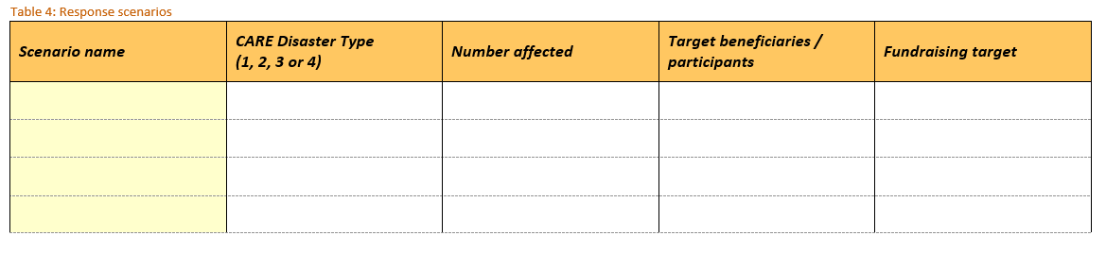
Matrice des programmes

La matrice du programme, dans la section 3 du cahier de travail du PPU de CARE, vise à promouvoir la cohérence à travers le programme national ainsi qu'à travers la programmation humanitaire mondiale de CARE. Elle reflète les décisions clés du programme qui doivent être prises pour une intervention de CARE. Vous devez ajouter les informations suivantes :
  - Secteurs d'intervention : Conformément aux protocoles de CI, CARE et ses partenaires devraient intervenir dans au moins un des quatre secteurs d'urgence de base (EAH, abris, SSR, sécurité alimentaire). CARE et ses partenaires peuvent également répondre dans d'autres secteurs où il y a un besoin critique et dans lesquels ils considèrent qu'ils peuvent ajouter de la valeur et où l'expertise appropriée existe (considérer également la capacité des partenaires à répondre). Les secteurs devraient être choisis en fonction à la fois des besoins anticipés pour les aléas applicables et de la capacité de CARE (globalement, et pas seulement dans le pays) à mettre en œuvre la programmation dans ces secteurs.
  - Risques de catastrophes applicables : Préciser pour quels aléas/risques de catastrophe CARE et ses partenaires prévoient d'intervenir dans les secteurs choisis.
  - Interventions du programme : Énumérer les principales interventions/activités que CARE devrait mettre en œuvre pour chaque combinaison de danger et de secteur identifié. Les interventions proposées devraient s'aligner sur les normes sectorielles de CI et la stratégie humanitaire du pays (le cas échéant). L'intervention du programme ne se veut pas un plan détaillé secteur par secteur, mais plutôt une courte liste d'interventions spécifiques planifiées.
  - Considérations spécifiques au genre : Expliquez comment les interventions/activités énumérées identifieront et traiteront les questions de genre. Lors de la sélection des interventions, se référer au document Genre en bref et, le cas échéant, à toute analyse rapide du genre. Les questions suivantes aideront également à générer des interventions sensibles au genre, réactives au genre et/ou transformatrices du genre.
- Les interventions proposées répondent-elles aux différents besoins et capacités/stratégies de résistance des femmes et des hommes, des garçons et des filles ?
- Quelles sont les différences entre les rôles et responsabilités des femmes et des hommes en ce qui concerne la préparation de la nourriture/nutrition, la collecte de l'eau et du combustible, l'hygiène du ménage, la construction et l'entretien des abris et des latrines privées ou collectives, etc. ?
- Existe-t-il des pratiques socioculturelles, des tabous ou des croyances qui peuvent affecter les femmes/hommes différemment, par exemple des restrictions de mobilité en dehors de l'enceinte du foyer, le besoin d'être accompagné dans des installations médicales ?
- Qui au sein du ménage a le contrôle sur les moyens de subsistance et les ressources du ménage ?
- Existe-t-il des différences entre les femmes et les hommes en ce qui concerne l'accès à l'assistance ?
- Les femmes et les hommes sont-ils consultés sur un pied d'égalité ?
- Existe-t-il des organisations locales de femmes ou des femmes dirigeantes qui peuvent appuyer l'intervention ? Dans l'affirmative, CARE a-t-il pris contact avec l'organisation ou la dirigeante pour envisager une collaboration ou un partenariat en matière d'évaluation/analyse, de mise en œuvre, de suivi et d'évaluation ?
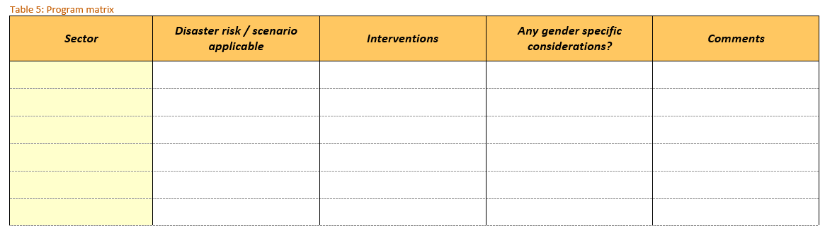

Plan d'action pour l'égalité de genre - Voir l'annexe 11 pour de plus amples informations détaillées

Matrice des partenariats

Les bureaux de CARE devraient identifier à l'avance les partenaires pour leurs réponses. Idéalement, ces partenaires devraient être inclus dans le processus de planification des mesures d'urgence.
La matrice des partenariats enregistre les détails des principales organisations partenaires de CARE. Vous devez ajouter les informations suivantes :
  - Organismes partenaires : Les noms des organisations partenaires
- Capacité en matière de Genre : Si les organisations partenaires comprennent les questions de genre et ont la capacité d'identifier et de traiter les questions de genre dans les situations d'urgence.
- Rôle proposé : Le rôle que les partenaires joueront dans vos plans d'intervention. Mettez en évidence les domaines dans lesquels ils ont des forces particulières.
- PROTOCOLE D'ACCORD : S'il existe un protocole d'accord qui établit la relation entre CARE et l'organisation partenaire.
- Évaluation des capacités : Si une évaluation de la capacité de l'organisation partenaire a été effectuée. Si oui, inclure le lien, ou ajouter l'évaluation des capacités en tant qu'annexe au cahier de travail.
- Plans de renforcement des capacités : Si des plans de renforcement des capacités du partenaire par CARE, ou vice versa, sont en place.
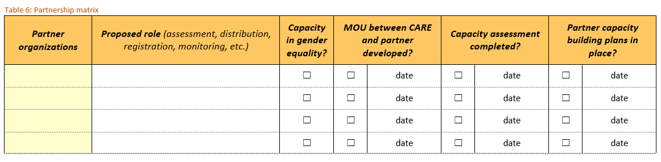

ANNEXE 7 - MESURES MINIMALES DE PRÉPARATION (MPAs)

MPAS obligatoires

CARE a prévu des mesures minimales de préparation obligatoires que les bureaux de CARE doivent mettre en œuvre. Il existe une liste de MPAS mandatées pour les bureaux CARE.

Annexe 7 MPAS.xlsx

MPAS supplémentaires (aussi appelées MPAS sur mesure)

Les bureaux de CARE peuvent ajouter des MPAS supplémentaires pour répondre à leurs besoins particuliers en matière de préparation. Les membres principaux peuvent également avoir besoin de quelques MPAS supplémentaires pour leurs bureaux. CARE a une liste d'exemples de MPAS supplémentaires pour aider à la sélection de MPAS supplémentaires. Cette liste est incluse comme un onglet séparé dans le tableur Fiche des Mesures minimales de préparation de CARE (ci-dessus).
Voir aussi les considérations spécifiques pour la préparation de la chaîne d'approvisionnement, qui pourraient éclairer le choix d'autres MPAS pour l'approvisionnement et les chaînes d'approvisionnement :

Considérations de CARE pour la préparation de la chaîne d'approvisionnement

Toute MPAS supplémentaire choisie doit être indiquée dans le tableau 7 : MPAS supplémentaires dans le Cahier de travail duPPU de CARE

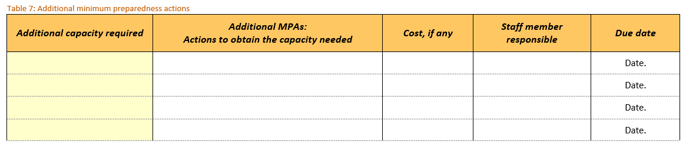

Il est recommandé que les bureaux de CARE examinent attentivement leur capacité lorsqu'ils choisissent d'autres MPAS et s'assurent de ne pas en choisir trop.

ANNEXE 8 - ACTIONS AVANCÉES DE PRÉPARATION
Il s'agit des APA obligatoires pour les 72 premières heures suivant le déclenchement d'une alerte ou d'une intervention. Elles sont également répertoriées dans le Carnet d'urgence de CARE et la Boîte à outils d'urgence de CARE. On suggère à qui l'APA devrait être assigné, de sorte que les membres de l'équipe d'intervention d'urgence (EIU) connaissent leur rôle en cas d'urgence. Ces affectations devraient être faites pendant l'atelier de PPU, et peuvent être faites à des personnes différentes de celles suggérées, selon ce qui est approprié pour le bureau de CARE. Le tableau ci-dessous peut être utilisé pour effectuer les affectations.

APA N° | Actions de préparation avancée | Terminée dans un délai de | Affectée à
1 | S'assurer que tout le personnel de CARE est en sécurité | DÈS QUE POSSIBLE | Responsable EIU
2 | Envoyer une alerte d'urgence | 24 heures | Responsable EIU
3 | Convoquer une réunion de l'EIU | 24 heures | Responsable EIU
4 | Mise en place d'une salle des opérations | 24 heures | Responsable EIU
5 | Consulter les plans d'intervention en cas d'urgence et prendre des actions supplémentaires de préparation avancée. | 24 heures | Responsable EIU
6 | Référez-vous à votre Genre en bref et, le cas échéant, à toute analyse rapide du genre et partagez-les avec le GUC et l'EIU | 24 heures | Responsable EIU
7 | Commencez à vous organiser avec :  - Personnes touchées  - Autorités locales  - Les agences des Nations Unies  - Groupes humanitaires  - Autres ONG | 24 heures
8 | Continuez à vous renseigner le plus possible sur la situation. | 24 heures | Responsable EIU
9 | Organisez un appel au Groupe de coordination de crise (CCG call) | 72 heures | Directeur de pays
10 | Activez les procédures opérationnelles d'urgence du bureau (par exemple, finances, achats) | 72 heures | Directeur de pays
11 | Envoyez une équipe d'évaluation équilibrée en terme de genre | 72 heures | Responsable EIU
 | Assurez-vous que les communications sont en place | 72 heures
 | Distribuez les fournitures essentielles | 72 heures
 | Demandez des fonds au CI-ERF de CI si nécessaire | 72 heures | Directeur de pays
 | Activez le Fonds de démarrage, le cas échéant | 72 heures

 | Contacter les bailleurs et soumettre des Concept Notes génériques pour le financement, ainsi que le Genre en bref | 72 heures
 | Utiliser l'évaluation de la capacité du bureau pour décider quelles ressources supplémentaires demander à CI | 72 heures | Responsable EIU
 | Demander au coordonnateur des RH de CI le déploiement de personnel clé de CI Fichier | 72 heures | Responsable EIU
 | Mettre à jour l'organigramme de l'organisation afin d'indiquer clairement les lignes d'autorité et les responsabilités en ce qui concerne l'intervention | 72 heures | Directeur de pays
 | Décider qui sera le point de contact auprès des médias et le porte-parole (il se peut qu'il ne s'agisse pas de la même personne) | 72 heures | Directeur de pays
 | Envoyer des citations, des photos et des informations à CI pour les communiqués de presse et les articles | 72 heures
 | Suggérer quels messages utiliser pour des questions de plaidoyer complexes | 72 heures
 | Référez-vous à votre plan d'intervention fondé sur des scénarios et élaborez une stratégie d'intervention initiale | 72 heures | Responsable EIU
 | Rédiger une proposition générique et la partager avec CI, en joignant le document Genre en bref ci-joint | 72 heures
 | Entreprendre une évaluation des risques pour l'intervention, y compris les effets sur vos programmes normaux. | 72 heures
 | Mettre en place des systèmes de gestion de l'information et désigner quelqu'un pour gérer l'information | 72 heures
 | Envoyer des rapports de situation réguliers, comme convenu lors de l'appel de la GCC | 72 heures

Les APA supplémentaires doivent figurer dans le tableau 8 : APA supplémentaires dans le Cahier de travail du PPU de CARE

Les bureaux de CARE qui ont élaboré des plans d'intervention basés sur des scénarios devraient examiner si ces plans exigent l'ajout d'APA spécifiques pour ces plans.

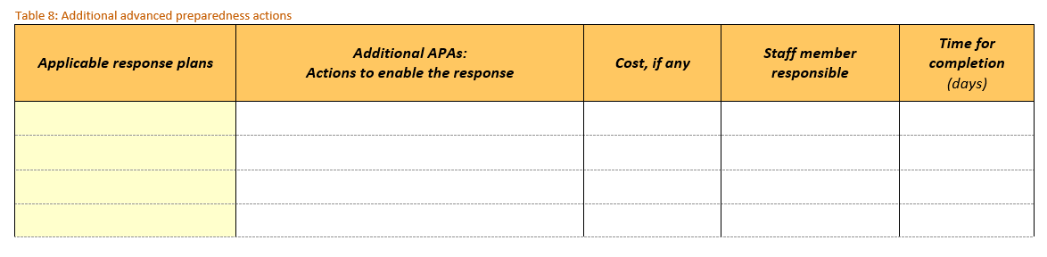

Voici des exemples d'APA supplémentaires :

  - Pour un plan d'intervention en cas de cyclone : Louer des 4x4 supplémentaires pour permettre une mobilisation rapide, l'évaluation des besoins et l'intervention.
  - Pour un plan d'intervention en cas de sécheresse : Contacter les prestataires de services financiers et les opérateurs de téléphonie mobile pour préparer le décaissement électronique des subventions en espèces.

ANNEXE 9 - LE GENRE DANS LES NOTES D'ORIENTATION DU PPU

ANNEXE 10 - NOTES D'ORIENTATION SUCCINCTES SUR LE GENRE

ANNEXE 11 - NOTES D'ORIENTATION DU PLAN D'ACTION POUR LE GENRE

